
Samhällsbyggnadskontoret
Planenheten
Julia Ederyd
Telefon: 08-570 472 77

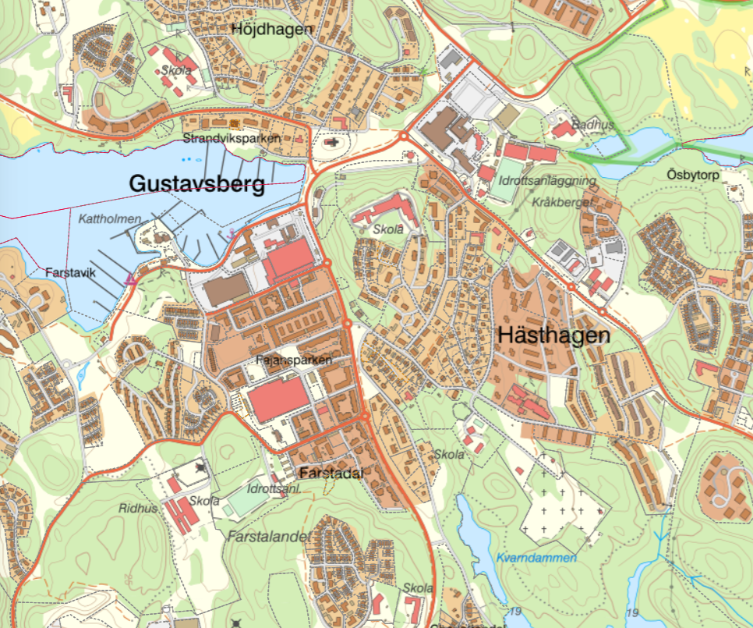

Detaljplan för Gustavsberg 1:144 m.fl. Särskilt boende, D258
  - Värmdö kommun

Planbeskrivning

Antagandehandling
Standardförfarande
Dnr: 2022KS/0567
Laga kraft 2026-05-28

Värmdö kommun
Besöksadress: Skogsbovägen 9–11
Postadress: Värmdö kommun
134 81 Gustavsberg
08-570 470 00
varmdo.kommun@varmdo.se
www.varmdo.se

Sammanfattning
Det övergripande syftet med detaljplanen är att möta Värmdö kommuns behov av särskilda boenden i och med en ökande äldre befolkning. Denna detaljplan syftar till att möjliggöra uppförandet av ett nytt särskilt boende inom Gustavsberg 1:144 samt möjliggöra en mer flexibel byggrätt inom fastigheten Gustavsberg 1:111. Planen syftar även till att skydda och värna om områdets kulturhistoriska värden samt möjliggör en förbättring av trafiksäkerheten inom området. Detaljplanen syftar därtill att skydda höga naturvärden samt möjliggör en bättre hantering av dagvatten och skyfall.
Detaljplanens område är cirka 2,7 hektar stort och är belägen inom stadsdelen Hästhagen i Gustavsberg. Planens genomförande innebär att 80 nya boendeplatser inom särskilda boenden, som möter gällande funktionskrav på lokaler för sådana typer av verksamheter, kan tillskapas i kommunen. Ett genomförande av planen innebär även att Gustavsgårdens nuvarande lokaler kan anpassas till andra typer av bostäder och/eller verksamheter. Detaljplanen möjliggör även en ny trafiklösning invid skolan LÄR som avser förbättra trafiksäkerheten och framkomligheten för gående och cyklister så att säkra skolvägar kan uppnås. Den nya byggnadens gestaltning har arbetats fram med hänsyn till riksintresset för kulturmiljö, omgivande byggnader och de höga naturvärden som finns på platsen samtidigt som gällande funktionskrav på verksamhetens lokaler har satt ramarna för den nya byggrättens storlek och form.

Innehåll
Inledning 4
Handlingar 4
Planens syfte och huvuddrag 5
Tidigare ställningstaganden 6
Förutsättningar 8
Stads- och landskapsbild 8
Kulturmiljö 10
Naturmiljö 11
Gator och trafik 14
Service 15
Mark och vatten 15
Risk, hälsa och säkerhet 17
Planförslag 18
Allmän plats 18
Kvartersmark 20
Gestaltningsprinciper 26
Motiv till detaljplanensplanens regleringar 28
Planens konsekvenser 33
Ställningstagande 4:33b PBL 33
Stads- och landskapsbild 33
Kulturmiljö 33
Naturmiljö 34
Sociala förhållanden 35
Gatunät och trafik 36
Mark och Vatten 37
Risk, hälsa och säkerhet 38
Genomförande 41
Organisatoriska frågor 41
Fastighetsrättsliga frågor 42
Ekonomiska frågor 44
Tekniska frågor 47
BILAGA 1. Fastighetskonsekvenstabell 49

Inledning

Handlingar
Planhandlingar
Detaljplanen består av plankarta med bestämmelser. Där höjder förekommer redovisas dessa i höjdsystemet RH2000. Till planen hör denna planbeskrivning.
Planeringsunderlag
Undersökning enligt Miljöbalken 6 kap. 6 §
Samhällsbyggnadskontoret bedömer att detaljplanens genomförande inte kan antas medföra sådan betydande miljöpåverkan som avses i 6 kap. miljöbalken att en miljöbedömning behöver göras. Bedömningen baseras på kriterier i miljöbedömningsförordningen 5§ och 10-13 §§. Under planarbetet har underlag till undersökningen om betydande miljöpåverkan insamlats från kommunens ekolog, landskapsarkitekt, kommunantikvarie och dagvatteningenjör. Dessa tillsammans med de utredningar som tagits fram, samt de och synpunkter som kommit in under planprocessen ligger till grund för Samhällsbyggnadskontorets bedömning.
Utredningar
Utredningar som tagits fram under planarbetet är:
- PM Buller (Bjerking, 2025)
- PM Dagvatten (Rejlers, 2025)
- Trafik-och parkeringsutredning (Tyréns, 2025)
- PM Hydrogeologi och geoteknik (Norconsult, 2025)
- Naturvärdesutredning (Värmdö kommun, 2023)
- Markteknisk undersökning (Bjerking, 2017)

Övrigt underlag
- Cykelplan 2013–2030 (Värmdö kommun, 2013)
- Riksintresset Gustavsberg – en fördjupning och precisering av riksintressets värden (Värmdö kommun, 2018.)
- Arkitekturprogram för Värmdö kommuns centrumområden (Värmdö kommun, 2022)

Medverkande
Planen är framtagen av Julia Ederyd på planavdelningen. Avsnitt om genomförande har upprättats i samråd med David Nilsson, mark-och exploateringsavdelningen.

Planens syfte och huvuddrag
Det övergripande syftet med detaljplanen är att möta Värmdö kommuns behov av särskilda boenden i och med en ökande äldre befolkning. Denna detaljplan syftar till att möjliggöra uppförandet av ett nytt särskilt boende inom Gustavsberg 1:144 samt möjliggöra en mer flexibel byggrätt inom fastigheten Gustavsberg 1:111. Planen syftar även till att skydda och värna om områdets kulturhistoriska värden samt möjliggör en förbättring av trafiksäkerheten inom området. Detaljplanen syftar därtill att skydda höga naturvärden samt möjliggör en bättre hantering av dagvatten och skyfall.
Planområdet ligger i stadsdelen Hästhagen i centrala Gustavsberg och omfattar ett område om cirka 2,7 ha. Planområdet omfattar fastigheterna Gustavsberg 1:144 och 1:111 samt del av Gustavsberg 1:7. Planområdet berör i huvudsak mark som ägs av Värmdö kommun. Fastigheten Gustavsberg 1:7 är i privat ägo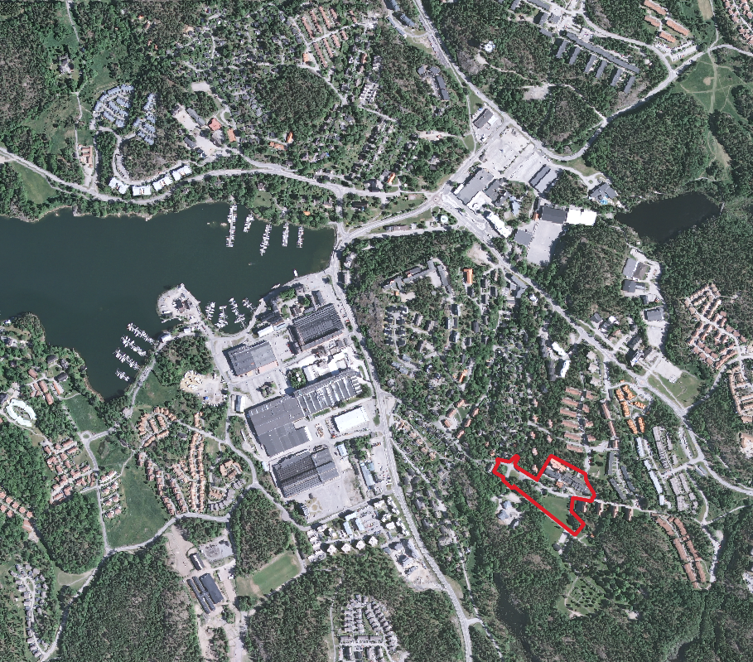.
Ortofoto över Gustavsbergs centrumområde med planområdet markerad med röd linje.
Detaljplanen medger en ny byggrätt inom Gustavsberg 1:144 där 80 boendeplatser inom särskilt boende inryms. Vidare säkerställs lokaler för centrumverksamhet i byggnadens entrévåning. Planen bekräftar nuvarande byggnader inom Gustavsberg 1:111 som därtill ges utökad byggrätt för att möjliggöra fortsatt verksamhet i lokaler som möter aktuella funktionsbehov. Markanvändningen är bostäder och vård samt centrumverksamhet i entrévåning och för A-huset.

Tidigare ställningstaganden
Regional plan
I den regionala utvecklingsplanen för Stockholmsregionen (RUFS 2050) är Gustavsberg utpekat som ett strategiskt utvecklingsläge. Regionplanen framhåller att stadsutveckling ska prioriteras i dessa områden, särskilt i de kommuner som saknar en regional stadskärna. I dessa områden ska det planeras för en mångsidig och funktionsblandad stads- och bebyggelsemiljö och att arbetsplatsintensiva verksamheter, offentliga funktioner och handel ska lokaliseras inom ett gångavstånd på 600 meter från ett stationsläge och bytespunkt. Kollektivtrafik ska prioriteras i gaturummet och det ska gå att ta sig fram på gång-och cykelbanor på ett tryggt, gent och säkert sätt. Centrala funktioner i grönstrukturen ska utvecklas och säkerställas för både människors hälsa och välmående samt den biologiska mångfalden. Parker, gröna stråk, bebyggelsenära rekreation och ytor för ekosystemtjänster, exempelvis dagvattenhantering, ska integreras i den samlade bebyggelsen.
Översiktsplan
Gustavsberg är utpekat som ett strategiskt utvecklingsområde i gällande översiktsplan. Planen medger att placering och utformning av ny bebyggelse ska ta hänsyn till de värden som finns på platsen i form av topografi, naturvärden och befintlig bebyggelse, så att riksintresset för kulturmiljövården inte påtagligt skadas. Gustavsbergs centrala delar ska planeras för en tät och varierad struktur med främst flerbostadshus. Planområdet är utpekat i översiktsplanen som ett omvandlingsområde där ny användning föreslås.
Funktionsprogram för vård och omsorg
År 2013 utfördes en utredning av hur Värmdö kommuns äldreomsorg bör utformas för att möta framtidens behov. Utredningen visade bland annat att antalet äldre i befolkningen kommer att öka kraftigt och samtidigt antas den ökande livslängden generellt medföra fler friska år i livet, då den enskilde inte är i behov av äldreomsorg. Sammantaget antas dessa tendenser medföra att behovet av äldreomsorg i Värmdö kommun kommer att öka i framtiden, framför allt bland de allra äldsta invånarna.
Övriga kommunala beslut
Den 16 december 2020 fattade kommunfullmäktige ett inriktningsbeslut om att Gustavsgården ska avvecklas i nuvarande lokaler. Detta följdes av att Kommunstyrelsens planutskott den 15 februari 2022 gav planavdelningen i uppdrag att ta fram en detaljplan för ett nytt särskilt boende för äldre i närheten av Gustavsgården. Start-PM godkändes i juni 2022.
Detaljplaner
Följande detaljplaner gäller inom planområdet: Sp10 (1969), Bp27 (1951) och Bp74 (1963). Gällande planer anger i huvudsak trafikändamål, allmänt ändamål och park. Användningen Allmänt ändamål har utgått vilket innebär att användningen idag är svårhanterlig i bygglovsprövning.
Riksintressen
Planområdet ingår i ett större riksintresseområde (AB56) för kulturmiljövården enligt 3 kap 6§ miljöbalken.

Förutsättningar

Stads- och landskapsbild
Hästhagen är ett typiskt 1940-tals område och bostadshus byggda under den tiden byggdes större med källare och branta tak. Karaktärer utgörs av funktionella volymer som förhåller sig medvetet till platsen, rustika material som tegel, bearbetad sockel och fönster utan spröjs. Taktäckningen är i tegel eller plåt. Bostadshusen i omgivningen är i rött respektive gult tegel och har typisk karaktär för bruksorten Gustavsberg. Höga socklar var vanliga med källare och upphöjda bostadsvåningar. Olof Thunströms karaktäristiska hus längs Gamle Svartens väg består av nättare flerbostadshus som är medvetet placerad i hällmarkstallskogen och är delvis upphöjda på pelare. Öster om planområdet har Trallbanevägen en tydlig urbanitet med fyra uppradade, formstarka lamellhus i tegel placerade med gaveln mot gatan. Byggnaderna består av femvåningshus med brant sadeltak.
Landskapsrummet markerar övergången mellan byggnadskaraktärerna och erbjuder yta för vistelse, rekreation och möten. Bebyggelsen har indrag i det öppnare landskapsrummet som resulterar i utspriddhet och större mellanrum som inte nyttjas. Korsande av Trallbanevägen är en förutsättning för att röra sig mellan olika målpunkter. Trallbanevägen kantas av planterade träd och längre in på fastigheterna Gustavsberg 1:144 och på norrsida av 1:111 finns naturliga träddungar.
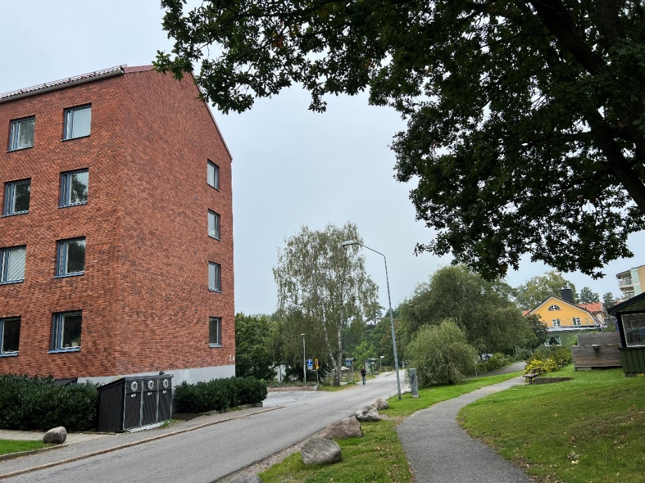
Vy från korsningen Trallbanevägen/Hästhagsvägen med utblick västerut över planområdet. Delar av Gustavsgården skymtar till höger och till vänster ett bostadshus om 5 våningar klädd i rött tegel.
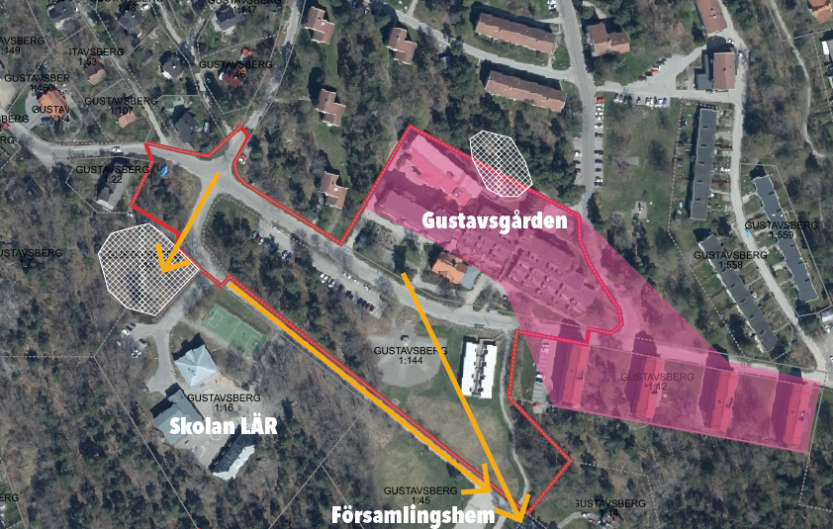
Gatunära bebyggelse inom det rosa området, siktlinjer (orange) till fornlämningsområdet äldre kyrkogård och kyrkogården söderut från kartbilden. Planområdet markerad med röd linje.

Kulturmiljö
Fastigheten Gustavsberg 1:111 innefattar serviceboendet Gustavsgården bestående av en äldre gårdsbyggnad från 1920-talet och tre separata, delvis sammanlänkade, byggnadskroppar uppförda mellan åren 1964–1998. Serviceboendet inrymmer även föreningslokaler i A-huset och samlingslokaler samt restaurang i bottenplan av C-huset. Entréer finns till alla enskilda byggnader med två huvudentréer från Trallbanevägen 3–5.
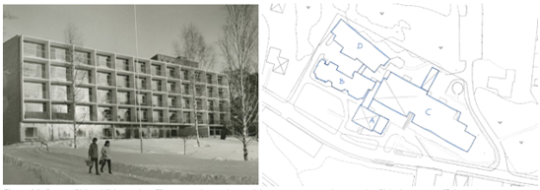
Situationsplanen över Gustavsgården med namn på respektive huskropp.

Gustavsgården ingår till del i bebyggelseinventering Gustavsberg. De inventerade byggnaderna är de två äldsta delarna av byggnadskomplexet, och dessa har getts ett visst kulturhistoriskt värde. Både kommunens och Kooperativa förbundets sociala ambitioner byggde mönstersamhället Gustavsberg med äldreboendet i lugn, grönskande omgivning. Gustavsgården har många socialhistoriska värden och samtliga arkitektoniska årsringar i området är kulturhistoriskt intressanta och utgör exempel på sin tids arkitektur.
A-huset är byggt 1930 och har två våningar samt källare och vind med solfjäderfönster. Äldrehemmet ersatte ett provisoriskt sjukhem på Mariagatan 10. Huset fick funktion som enbart terapi- och samlingslokal för föreningar samt personalrum på ovanvåning från 1964 och framåt. Källaren används idag som verkstad samt utrymme för pensionärernas trädgårdsförening. A-huset har en tillbyggnad i öster från 1945 som varit putsat men idag klädd med träpanel. Gustavsgården har byggts ut i omgångar och verksamheten i sin nuvarande form inrättades på 1960-talet. År 1964 byggdes B-huset totalt 48 enrumsbostäder. De har sedan slagits samman till 24 bostäder vid ombyggnation år 1981.
Äldre bild av det första moderna bostadshuset norr om det gamla äldrehemmet (B-huset) som färdigställdes 1964.

I D-huset finns gemensamma kök på varje våning med balkong som ger mer gemensamma utrymmen än i övriga bostadshus. C-huset, även kallad terrasshuset, tillkom 1980 och är terrasserad ner mot Trallbanevägen. Här inryms förutom bostäder även storkök och en stor gemensamhetslokal i entrévåning.

Fornlämningar
En fornlämning (L2017:3904), bestående av ett gravfält från äldre järnåldern finns i norra delen av planområdet. Fornlämningen har inte avgränsats vilket innebär att det kan vara större än det område som idag är känt. Lämningen är skadad då gravstenar har flyttats från platsen.

Naturmiljö
En naturbeskrivning har tagits fram av kommunekologen 2023 där även en trädinmätning har utförts, se Naturvärdesutredning för mer information.
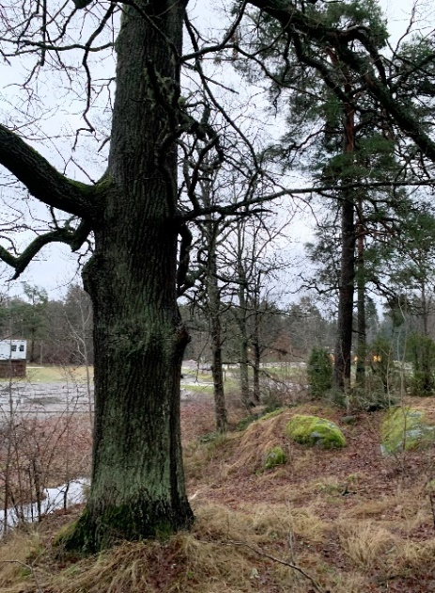
Planområdet hyser cirka 0,5 ha trädklädd naturmark samt drygt 0,6 ha gräsytor. Planområdet ligger enligt länsstyrelsens underlag i spridningssamband för barrskog och ädellövskog. En skogsdunge i sydväst är en viktig livsmiljö för många arter då den hyser höga naturvärden men placeringen i landskapet gör också att den blir en potentiell språngbräda via vilken arter kan spridas i landskapet. Upptill i skogsdungen växer tall och en medan ek och inslag av ask och lönn dominerar i brynen. Viss tillgång på död ved och berg i dagen förekommer. Det finns även några solitära träd som bedöms som värdefulla inom planområdet.
I skogsdungen växer en jätteek med stamdiameter på en meter. I bakgrunden syns bland annat en gammal grov tall.
Foto: Marianne Haage
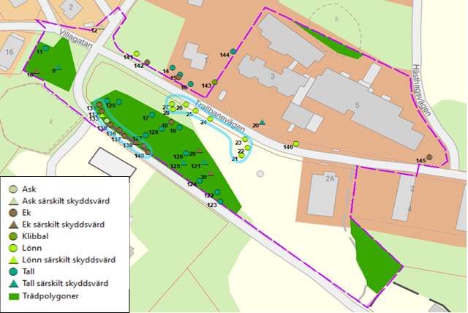
Karta över trädklädd naturmark (gröna ytor) och inmätta träd. Alléer som bedöms omfattas av generellt biotopskydd har ringats in med transparent ljusblå linje. Planområdet markerat med lila streckad linje.
Det finns två alléer som bedöms omfattas av generellt biotopskydd inom planområdet, en bestående av planterade lönnar längs med Trallbanevägen och en vid Kyrkogårdsvägen utmed skogsdungen som består av ek, lönn och ask
Det finns flera gräsytor som sköts som gräsmatta och på en del av parkytan finns en lågpunkt där marken slås för att efterlikna ängsskötsel och är något artrikare än gräsmattan i övrigt.
Delar av planområdet är utpekat som ESKO-områden.
ESKO-områden inom planområdet och dess närhet visas i gulgrön färg. Planområdet markerad med röd linje.
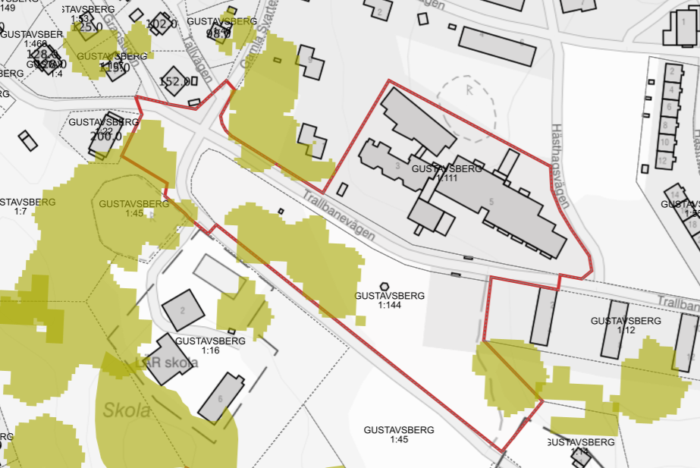

Skyddsvärda arter
I planområdet har inga hålträd hittats lämpliga för vare sig fågel eller fladdermöss. De rödlistade arterna tallticka och reliktbock hittades på flera tallar. Tallticka och reliktbock är inte skyddade enligt artskyddsförordningen men har minskande populationstrender och är knutna till gamla träd. Vid roten på en av ekarna växter blåsippa som är fridlyst. Nio av träden inom planområdet har bedömts vara särskilt skyddsvärda.
Boplatser för rödlistad björktrast hittades under undersökningen och även större hackspett, nötväcka, nötskrika, talgoxe, koltrast, ringduva, skata och sädesärla påträffades.
Invasiva arter
De invasiva arterna vresros och oxbär påträffades under artinventeringen.

Gator och trafik
Gång- och cykeltrafik
I dagsläget saknas ett sammanhängande gångnät inom planområdet och gångtrafikanter hänvisas sporadiskt ut i körbanan. Kartläggning visar att gång- och cykeltrafiken bör stärkas längs Trallbanevägen. I den kommunala cykelplanen 2013–2030 anges också att skyltningen för lokala mål är bristande och bör förbättras.
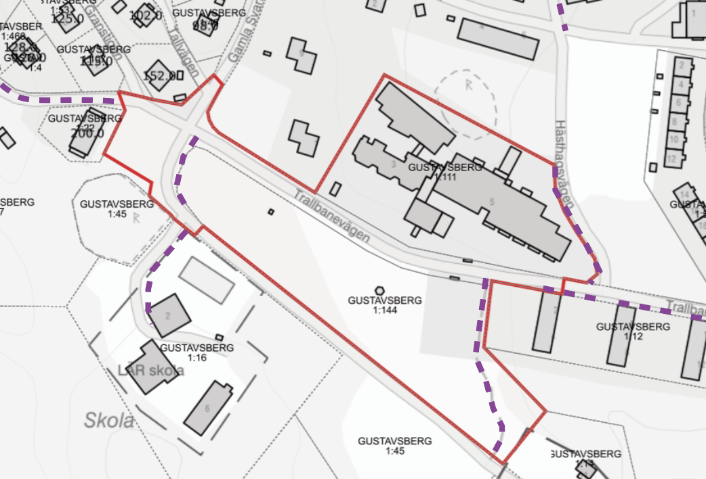
Befintliga gångbanor markerade med lila streckad linje. Planområdet markerat med röd heldragen linje.
Kollektivtrafik
Buss 468 stannar utanför Gustavsgården på Trallbanevägen har nio avgångar på vardagar och tre turer på helgerna. Busshållplatsen Gustavsgården är idag utformad med plattform och bussväderskydd med sittplats.
Inom cirka 350 meters gångavstånd från planområdet ligger busshållplatsen Skogsbo för busslinjerna 434, 474, 480C, 484, 492, mot Mölnvik/Hemmesta eller motsatt riktning via Gustavsberg till Slussen.
Biltrafik, gator och vägar
Trallbanevägen löper genom planområdet i ost-västlig riktning och går över i Villagatan vid korsningen med Kyrkogårdsvägen och Gamle Svartens väg. Villagatan har en varierande bredd om cirka 3,6-5 meter medan Trallbanevägen har en gatubredd om cirka 5,8-7,5 meter. Gatubilden inom planområdet är informell med blandtrafik, stundtals smal gångbana eller avsaknad av sådan. Stora delar av Trallbanevägen sköts av Gustavsberg vägförening men sträckan framför Gustavsgården förvaltas av kommunen.
Enligt mätningar utförda 2018 är medeldygnstrafiken på Kyrkogårdsvägen 157-176 fordon med en större belastning på morgonen vid lämning av skolbarn vid skolan LÄR. Trafiklösningen vid skolan är inte trafiksäker då det saknas bra gång- och cykelvägar samt angöringsplatser för hämtning och lämning. Skolan har inte någon besöksparkering inom den egna fastigheten varpå informell parkering utmed gator sker.
Idag finns endast markparkering inom planområdet, dels söder om Trallbanevägen intill skogsdungen, dels norr om Gustavsgården och mellan B- och D-huset. Öster om A-huset finns idag handikapparkering samt angöring för färdtjänst. Vid större arrangemang syns en tydlig brist på parkeringsplatser i området då informell parkering längs med Trallbanevägen sker vid dessa tillfällen.
Tillgänglighet
Angöring till Gustavsgården sker via Trallbanevägen. Bristen på gångbana utmed Trallbanevägen påverkar tillgängligheten för gående i och med att de får hitta alternativa vägar som inte är överblickbara, vilket kan påverka hur man lokaliserar sig i det offentliga rummet. Gående använder ibland vägkanten av Trallbanevägen för att förflytta sig i ost-västlig riktning i området vilket innebär att oskyddade trafikanter utsätts för möten med fordon på ett osäkert sätt. Ett glest gångnät innebär att det är svårt att hitta gena och tillgängliga gångvägar.

Service
Restaurang Trallen ligger i entrévåningen på Gustavsgården och serverar dagligen lunch till boende, personal och externa besökare. Här finns även en kiosk. En pizzeria finns vid Mariaplan och cirka 700 meter från planområdet finns Gustavsbergs hamn med en variation av butiker, caféer, restauranger och andra verksamheter.

Mark och vatten
Markförhållanden
Planområdet sluttar från norr till söder och från öst till väster med marknivåer som varierar mellan cirka +16 och +27 (RH2000). Planområdet består generellt av mellan ca 1,3-3,2 meter fyllning som underlagras av lera som vilar på cirka 3 meters friktionsjord ovan berg. Friktionsjorden utgörs av sand och grus. Jorddjupet är ca 1-10 meter och är mäktigast i området närmast kyrkogården i sydöst.
Markföroreningar
Inga kända markföroreningar finns inom planområdet.
Miljökvalitetsnormer
Miljökvalitetsnormer för luft
Miljökvalitetsnormer för luft klaras för planområdet.
Miljökvalitetsnormer för vatten
Planområdet ligger inom avrinningsområde för ytvattenförekomsten Baggensfjärden (SE591760-181955) som enligt VISS november 2024 har måttlig ekologisk status på grund av övergödning, miljöavgifter och flödesförändringar. Vattendraget uppnår ej god kemisk status på grund av att gränsvärdena för de prioriterade ämnena bly (Pb), fluoranten, antracen, kadium (Cd), tributyltenn (TBT), kvicksilver (Hg) och polybromerade difenyletrar (PBDE) överskrids i vattenförekomsten. Medräknas inte de så kallade "överallt överskridande prioriterade ämnen", Hg och PBDE, i statusbedömningen så är det statusen för Pb, fluoranten, antracen, Cd och TBT som gör att god kemisk status alltjämt inte uppnås i vattenförekomsten. Vattenförekomsten ska uppnå god status år 2039.
Hydrologiska förhållanden
Dagvatten
Dagvatten från planområdet rinner söder- och västerut och leds idag till dagvattenledningar i Trallbanevägen och Kyrkogårdsvägen med hjälp av dagvattenbrunnar placerade i gatan. Infiltrationsmöjligheter bedöms som begränsade i nuläget. Det finns inga uppgifter om att dagvatten inom planområdet genomgår någon form av rening.
Vattenskyddsområde
Planområdet ingår inte i något vattenskyddsområde.
Grundvatten
Grundvattennivåns trycknivå har uppmätts till mellan +16,3 och +16,6 meter inom planområdet. Avstånd till berg varierar inom fastigheten Gustavsberg 1:144 men i området för den planerade byggrätten varierar berget mellan 2–10 meter under befintlig marknivå.

Risk, hälsa och säkerhet
Översvämningsrisk
En utbredd lågpunkt har identifierats vid planområdets sydöstra del där det största vattendjupet når upp till ca 90 cm vid ett 100-årsregn. Översvämningen breddar ut sig över Kyrkogårdsvägen och en stor vattensamling bildas över fastigheten Gustavsberg 1:451 och skogsområdet österut samt en del av skolområdet från till korsningen.
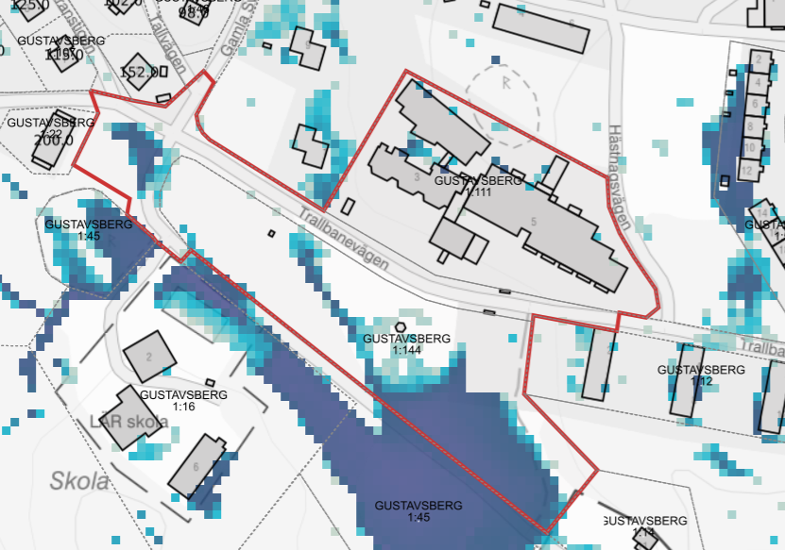
Översvämningssituationen inom planområdet och dess närområde vid 100-årsregn. Planområdet markerat med röd linje.
Buller och vibrationer
Planområdet utsätts för buller från Trallbanevägen samt omkringliggande vägar. De kommunala bullermätningarna visar en ekvivalent ljudnivå på 35-60 dBA inom planområdet där de högsta ljudnivåerna återfinns inom vägbanan.
Samhällsskydd
Skyddsrum finns i B-huset på Gustavsgården. Skyddsrummet har identifiering 120358–2 med 75 platser.

Planförslag

Allmän plats
Park
Parkområdet föreslås delas in i två olika huvudsakliga ytor som fyller olika funktioner. Dessa ytor är sociala ytor och dagvatten/rekreation och redovisas i kartbilden nedan. Den sociala ytan föreslås göras mer tillgänglig och plan genom markuppfyllnad för att få en mer användbar yta för exempelvis bouleplaner och sittplatser och spontanlek som möjliggör för sociala möten mellan generationer.
Parkområdets södra del föreslås bli en kombinerad dagvattenlösning med någon form av aktivitet för barn alternativt plantering. För olika ytkrävande aktiviteter, som exempelvis fotboll och brännboll, finns en yta söder om Kyrkogårdsvägen strax utanför planområdet som även idag nyttjas för sådana ändamål. Utformning av parken sker inte inom ramen för detaljplanen utan i en parallell process där tanken är att medborgare kommer få tillfälle att delge sina synpunkter.
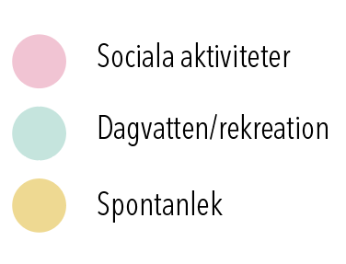
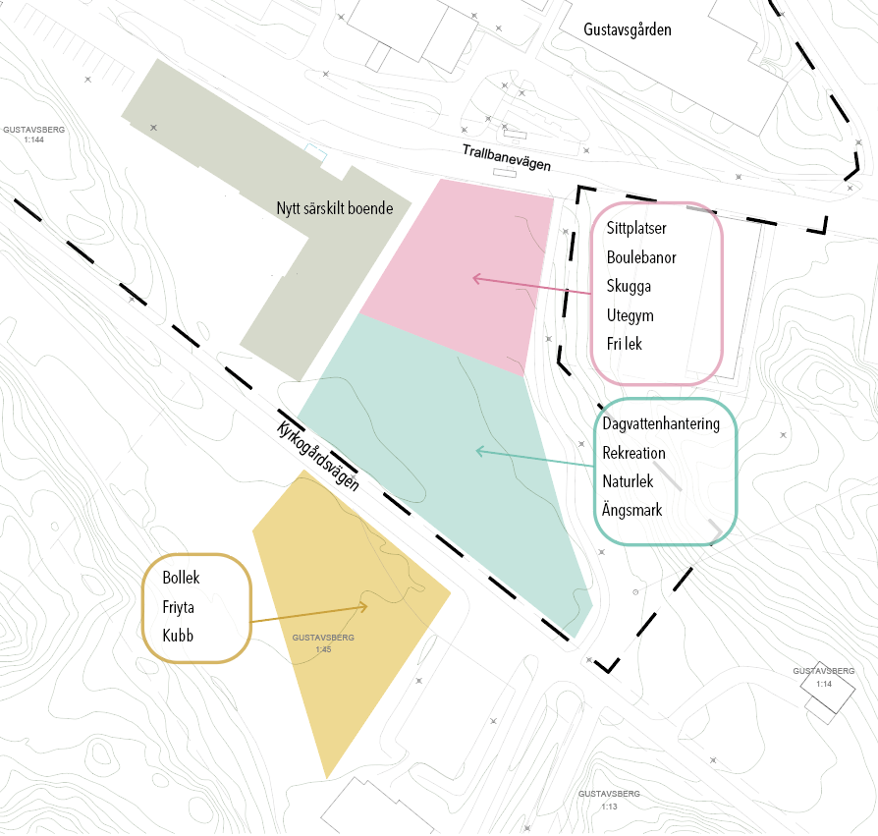
Karta över möjliga funktionszoner för parkområdet markerade med tre kulörer. Exempel på egenskaper inom de olika ytorna beskrivs inom textrutorna. Planområdet markerad med svart streckad linje.
Gator och trafik
Gång- och cykeltrafik
Trallbanevägen kommer att förses med en ny gång- och cykelbana som ansluter till gångbana vid Kyrkogårdsvägen i väster. Befintlig gångbana mellan korsningen och skolan Lär kommer att breddas och ytterligare en gång- och cykelbana kommer att placeras på motsatt sida av Kyrkogårdsvägen för att säkerställa trygga skolvägar. Korsningen kommer att förses med trafiksäkerhetshöjande åtgärder genom flertalet övergångsställen som medger en trygg passage över bilvägen. Detaljplanen möjliggör även en ny gångbana norr om Trallbanevägens östra delar som ansluter till befintlig gångbana utmed Hästhagsvägen.
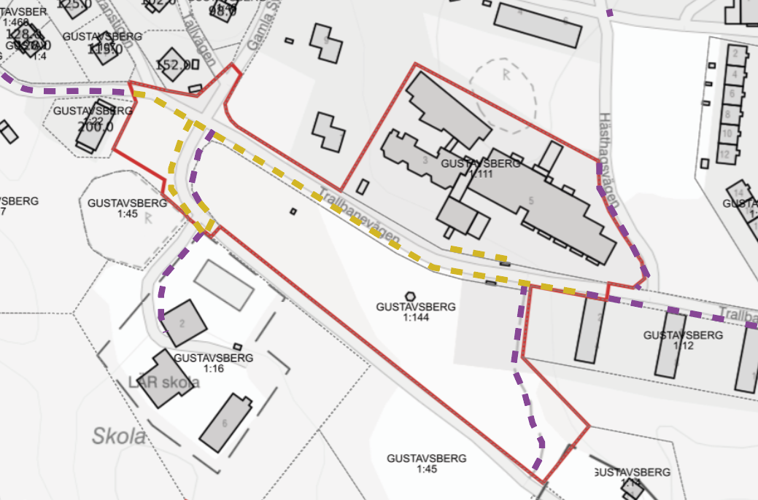
Karta som redovisar befintliga gångbanor i lila streckad linje och nya i gul streckad linje. Planområdet markerad med röd linje,

Kollektivtrafik
Befintlig busshållplats kommer att omvandlas till en dubbel stopphållplats för att få plats med en gång- och cykelbana på södra sidan om Trallbanevägen.
Biltrafik, gator och vägar
Trallbanevägens bredd kommer att ha en genomgående bredd om 6 meter för att möjliggöra en ny gång- och cykelbana utmed Trallbanevägens södra sida samt dagvattendiken på norra sidan.

Kvartersmark
Gustavsgården
Detaljplanen medger att Gustavsgården får en mer flexibel byggrätt och användning genom användningarna Bostäder (B), Vård (D) och lokaler för centrumverksamhet i entrévåningen. B- och D-husen bekräftas medan möjlighet ges till att omfördela volymerna alternativt täcka gårdsytan med exempelvis ett atrium för att skapa bättre förutsättningar för samverkan mellan byggnaderna.
Planen möjliggör en ombyggnation av C-huset där funktionskraven för särskilt boende kan inrymmas om behov finns i framtiden. Den nya byggrätten möjliggör för 5 våningar i C-husets västra del, i samma nivå som B- och D-husen, med en nedtrappning österut där 4 våningar möjliggörs. I den södra delen av byggrätten för C-huset tillåts 2 våningar uppföras för att bibehålla nuvarande gestaltningsuttryck och samtidigt som utrymme ges för fler boendeplatser och funktioner. Delar av C-husets entrévåning föreslås kunna bli parkeringsgarage vid en ombyggnation för att säkerställa det framtida parkeringsbehovet för fastigheten. Det skulle innebära en reducering av antalet markparkeringar och möjliggöra fler ytor för utomhusvistelse och rekreation.
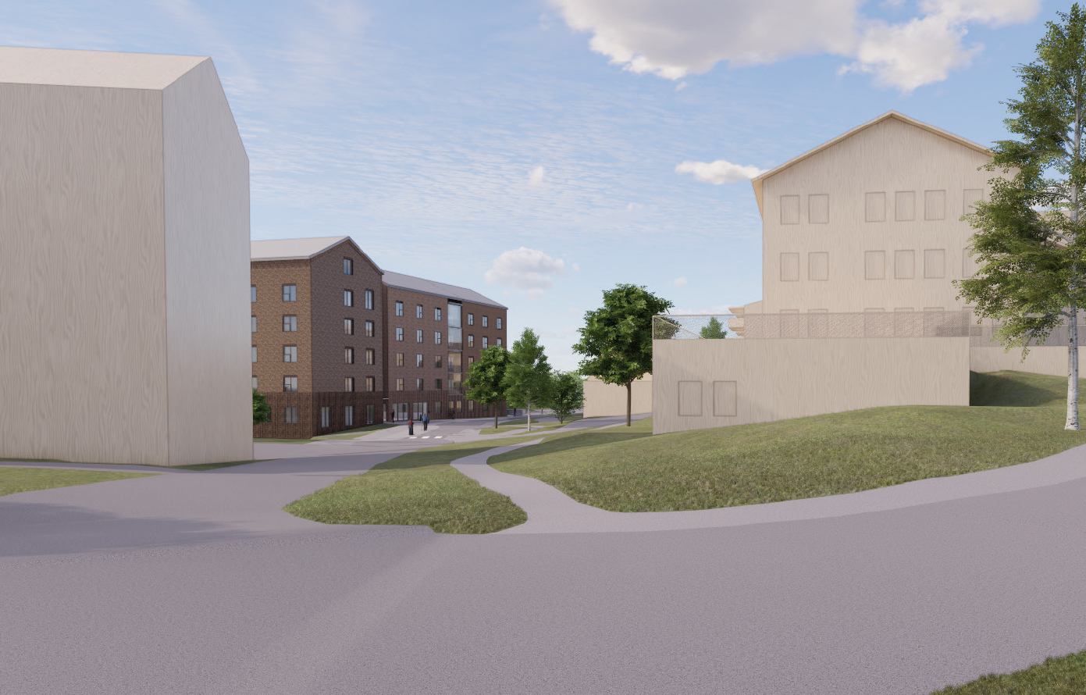
Vy från korsningen Hästhagsvägen/Trallbanevägen med C-husets tillåtna volym till höger i bild med snedtak. I vit volym till vänster skymtar befintliga bostadshus om 5 våningar och i bakgrunden syns det nya boendet illustrerad (Norconsult).

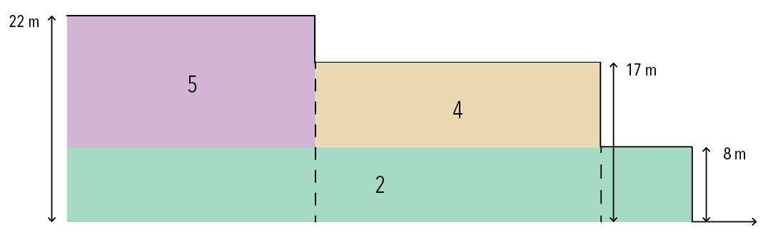
Principskiss på vad detaljplanen medger avseende längsgående nedtrappning av volymer på C-huset, med höjd och våningsantal markerade, sett från Trallbanevägen.

A-huset
A-huset innehar ett högt kulturhistoriskt värde varpå ändring av byggnaden ska utföras varsamt så att hänsyn tas till byggnadens karaktär. Fasaderna på den befintliga byggnaden bevaras och förses med varsamhetsbestämmelser för att säkerställa byggnadens gestaltning avseende uttryck. Särskild hänsyn ska tas till byggnadens skorsten, volym och takform. Fasaden ska fortsatt vara i slät gul puts indelad i fält med vita pilastrar. Byggnadens burspråk och mittrisala krön med fronton och gesims får inte förvanskas. Tak ska täckas med rött lertegel och fönster ska utformas med båge och spröjsindelning likt befintligt eller tidstypisk för byggnadens tillkomstår. Utförandet ska vara med material och metod i glas, båge, och detaljeringsgrad som är typiskt för byggnadens tillkomsttid.
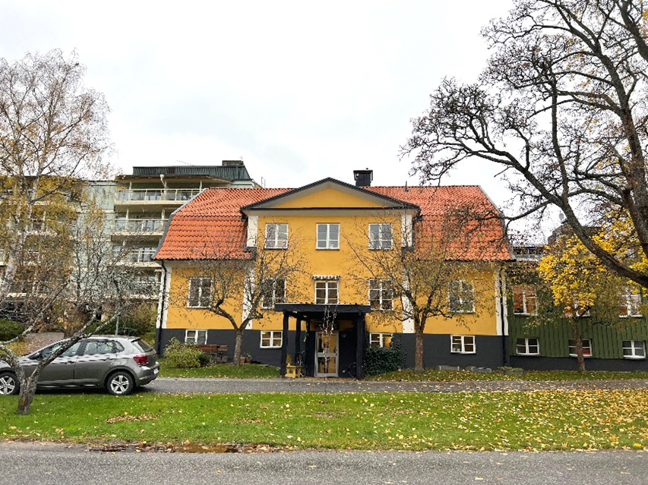
A-huset som är uppfört under 1920-talet.
Nytt särskilt boende
Bebyggelsens utformning
Det nya särskilda boendet omfattar en förskjuten L-formad byggnadskropp vars långsida placeras längsmed Trallbanevägen och den kortare sidan utmed befintlig park mot Kyrkogårdsvägen. Byggnadens placering har noga avvägts med hänsyn till landskapsbilden och kulturmiljön för att bevara de viktiga siktlinjerna samt avståndet till Kyrkogårdsvägen. Byggnaden föreslås uppföras i totalt fem våningar med markerad sockel i avvikande struktur. Marken sluttar söderut vilket medför att bottenvåningens höjd varierar på den södergående lamellen.
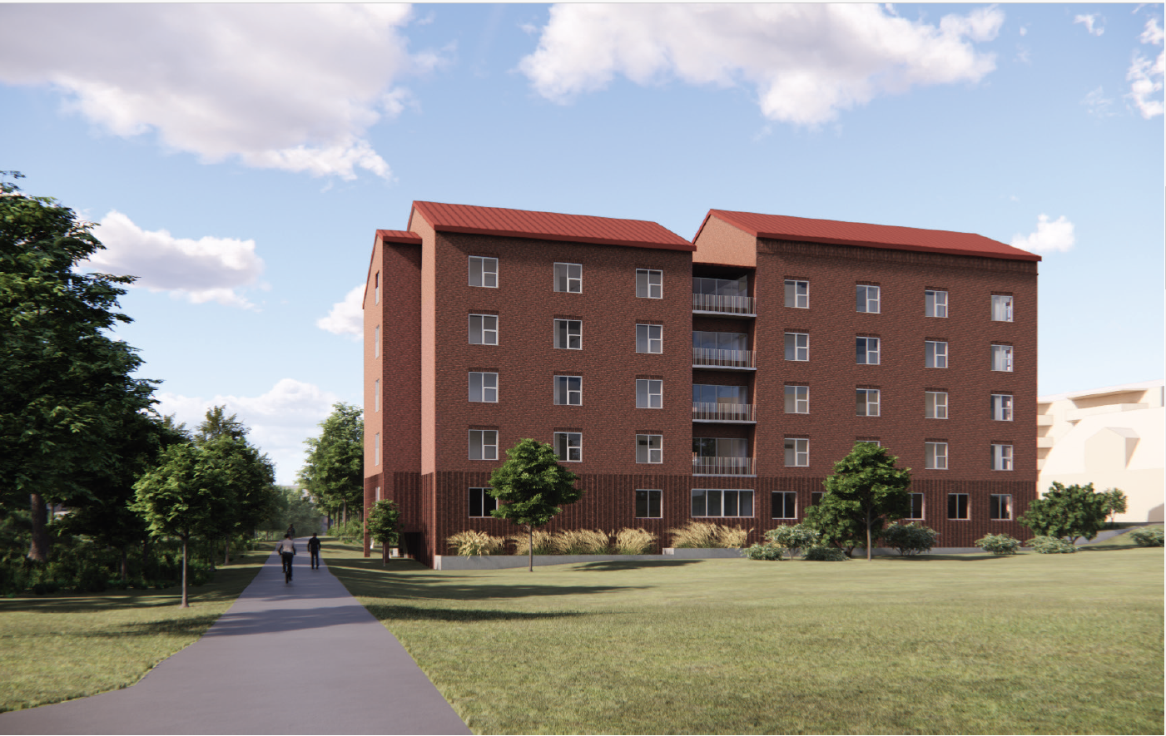
Vy från Kyrkogårdsvägen med utblick västerut (Norconsult).

Taket föreslås ha olika nockhöjder för att minska intrycket av byggnadens volym då en förhöjd takfot i byggnadens hörn krävs för att möjliggöra för tekniska utrymmen. En variation av nockhöjder mot parken gör även byggnaden mer samspelt med de befintliga marknivåerna på platsen. Taket utformas som sadeltak likt de röda tegelbyggnaderna med liknande utryck öster om planområdet. Huvudentrén placeras mot Trallbanevägen i höjd med Gustavsgårdens huvudentré för att stärka kopplingen mellan byggnaderna. Förgårdsmarken fungerar som en buffertzon mellan den nya byggnaden och gatan och möjliggör även växtbäddar för plantering och lokal fördröjning av dagvatten.
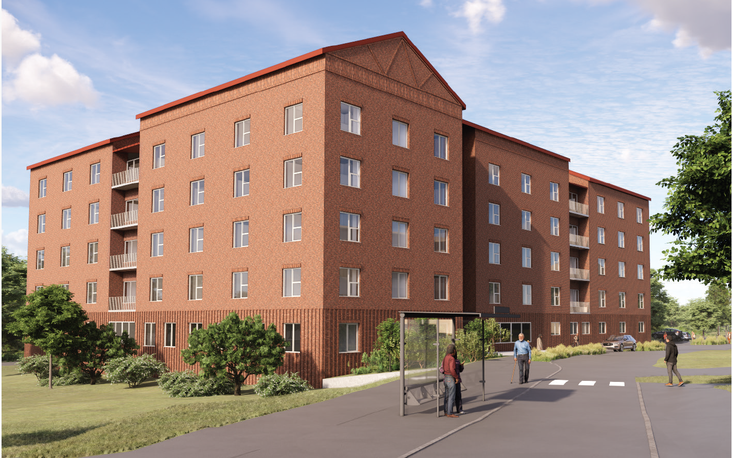
Det nya särskilda boendet, vy från Trallbanevägen med utblick västerut (Norconsult).

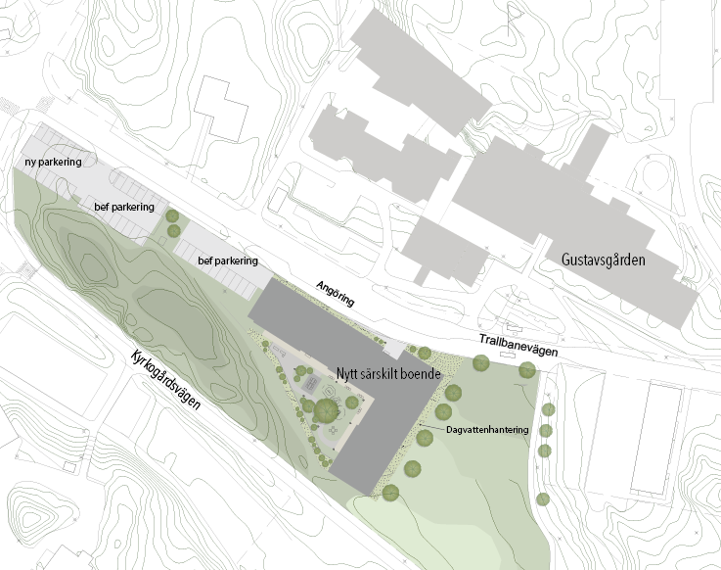
Situationsplan med nya särskilda boendets placering med gård mot naturmark.

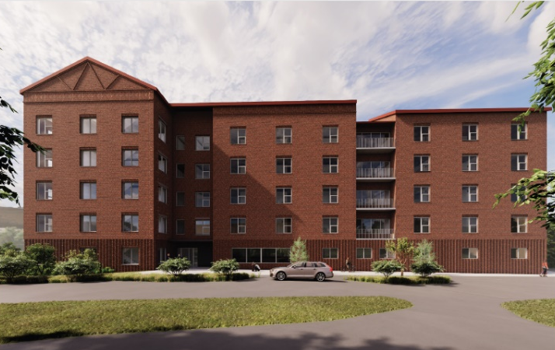
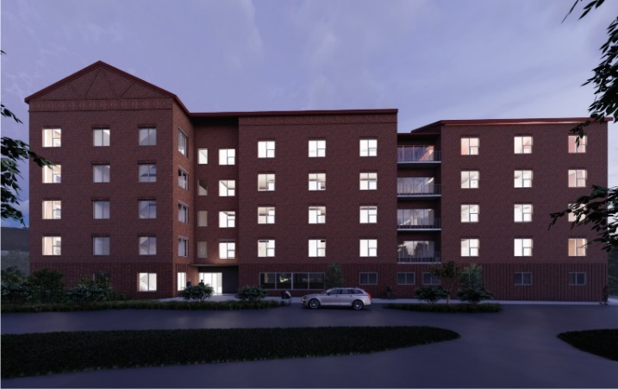

Huvudentrén placeras mot Trallbanevägen, dags- och kvällsbild sett från Gustavsgården (Norconsult).

Byggnadens utformning skapar en tydlig avgränsning mellan innergården och Trallbanevägen. Gården nås via flera utgångar och anpassas till de boendes behov. Gårdsmiljön består huvudsakligen av en rekreativ yta mellan byggnaden och skogsdungen med plats för sociala aktiviteter och återhämtning. Utrymme ges också för rörelse genom en varsam utformning av gångytor för kortare promenader.

I entrévåningen planeras för storkök, samlingsrum, demensdagvård och administrativa ytor medan lägenheter för boende placeras på våning 2-5. Detaljplanen omfattar tillskapandet av 80 boendeplatser inom särskilt boende.
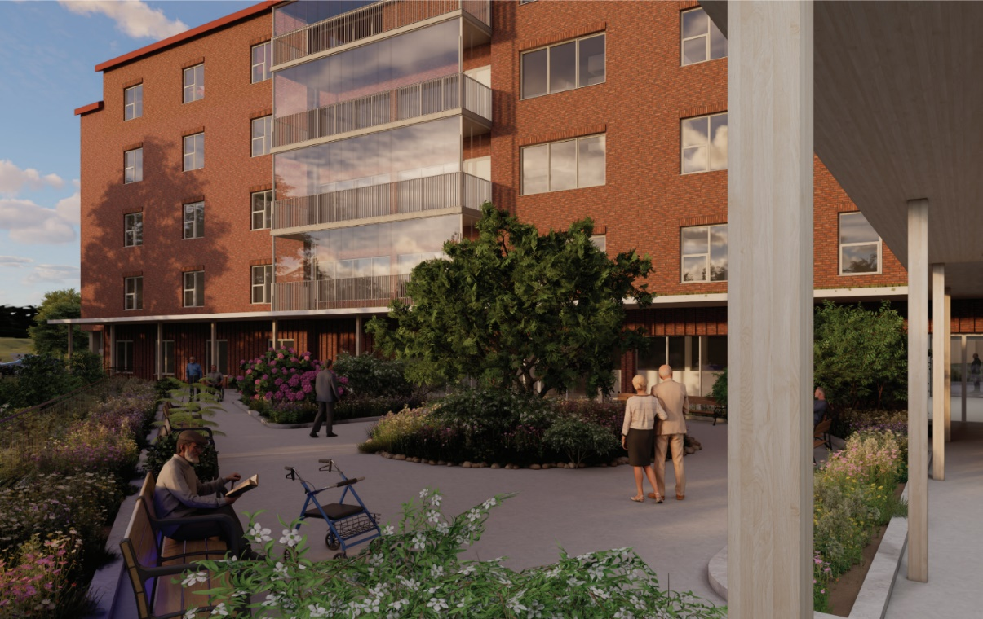
Utblick över innergården (Norconsult).
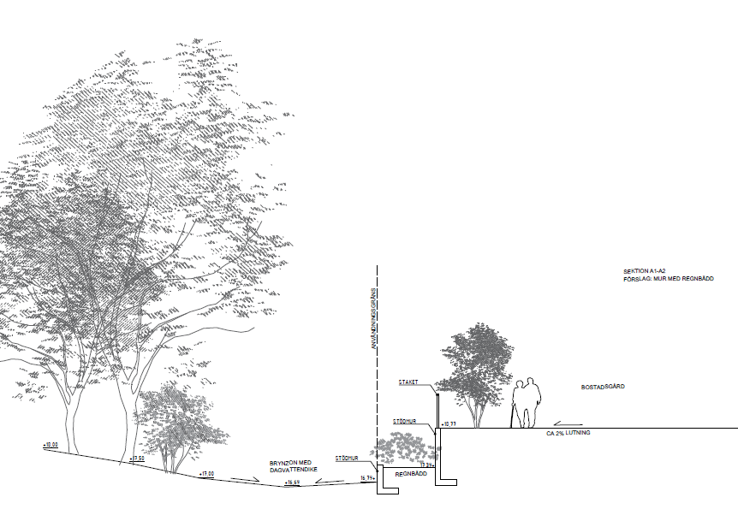
Sektion som visar gårdens möte med naturmarken i sydväst. Dagvatten för kvartersmarken kan hanteras inom uppsamlingsytan mellan de dubbla L-stöden (Norconsult).

Angöring och parkering
Angöring till Gustavsgården sker fortsatt från Trallbanevägen. Inom fastigheten finns utrymme för att skapa fler parkeringsplatser utöver de 12 som finns idag.
Placeringen av de två angöringsfickorna på Trallbanevägen ska förse last- och avfallshantering på ett säkrare sätt för att tillgodose det nya boendets behov. Dels en 15 meter lång angöringsplats vid västra delen av byggnaden för transporter och avfallshantering, dels en 7 meter lång angöringsplats vid byggnadens huvudentré för angöring för personer med begränsad rörelseförmåga.
Det nya särskilda boendet inom Gustavsberg 1:144 har ett parkeringsbehov om 32 platser, vilket säkerställs genom markparkering väster om föreslagen byggnad inom kvartersmark. Detaljplanen möjliggör även för ytterligare 10 parkeringsplatser för att tillgodose besöksparkering till skolan Lär och Gustavsgården.
Räddningstjänst
För Gustavsgården sker åtkomst på samma sätt som idag.
För det nya boendet finns tre brandtrappor fördelade i gavlarna samt intill huvudentrén. Uppställningsyta och brandvattenpost finns tillgängligt längsmed Trallbanevägen och inom 50 meter från tänkt huvudentré och den västra brandtrappan. Då det särskilda boendet är till för äldre med begränsad rörelseförmåga är föreskrifterna sådana att det vid brand sker en inrymning i stället för utrymning. Detta möjliggörs genom brandceller och invändiga säkerhetslösningar som krävs för verksamheten i form av exempelvis sprinklersystem. Utformning invändigt kommer behandlas i samband med bygglov för att säkerställa gällande byggkrav.

Gestaltningsprinciper
När utformningen av byggnadens utsida studerats har byggnader i omgivningen varit referenser för att få fram en väl anpassad gestaltning med hänsyn till de kulturvärden som finns i närheten. Det nya särskilda boendet har anpassats till områdets skala vad gäller byggnadshöjd och äldre träds höjd. Den slutgiltiga gestaltningen är ett resultat av diskussioner rörande rationalitet, karaktär och kvalitet över tid.
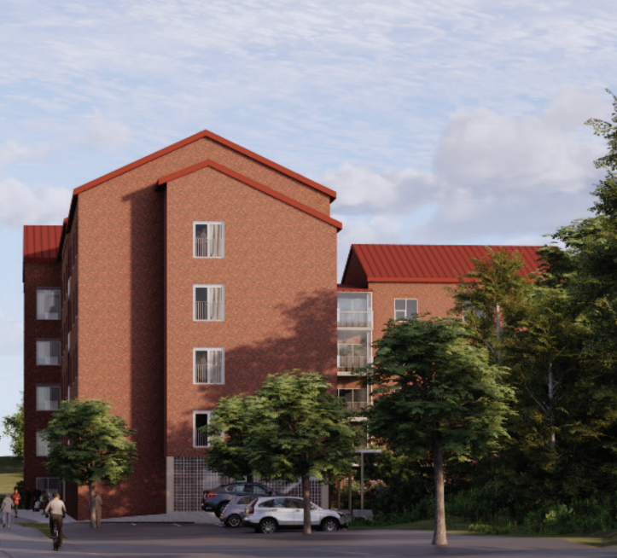
Vy från Trallbanevägen med utblick österut (Norconsult).

Byggnaden har bearbetade proportioner med fokus på gavlarnas profilteckning och syftar till att bidra till det historiska arvet genom ett modernt avtryck av hus i park. Brandtrapporna som är inbyggda på byggnadens gavlar är ett exempel på hur befintliga karaktärsdrag har inspirerat till byggnadens utformning. Gavelmotiven minskar byggnadens storlek visuellt genom att tillskapa variation och lager på fasaden. Franska balkonger på gavlarna markerar våningsplanen och skapar en mer levande fasad som kan upplevas trygghetsskapande för de som rör sig utmed gatan.
Det planerade särskilda boendet får materiella kvaliteter som är unika och platsspecifika. Materialvalen är huvudsakligen rött tegel i bearbet-ningar med detaljer i puts och trä. Materialvalet är en anpassning till Hästhagens enkla tegelvolymer och knyter an till närliggande bostadshus. En variation i tegel kan ge ett stillsamt sammanhang och möter grönskan genom kontrastverkan samtidigt som det skapar en detaljeringsgrad i fasaden som bidrar till att bryta upp de stora volymerna.
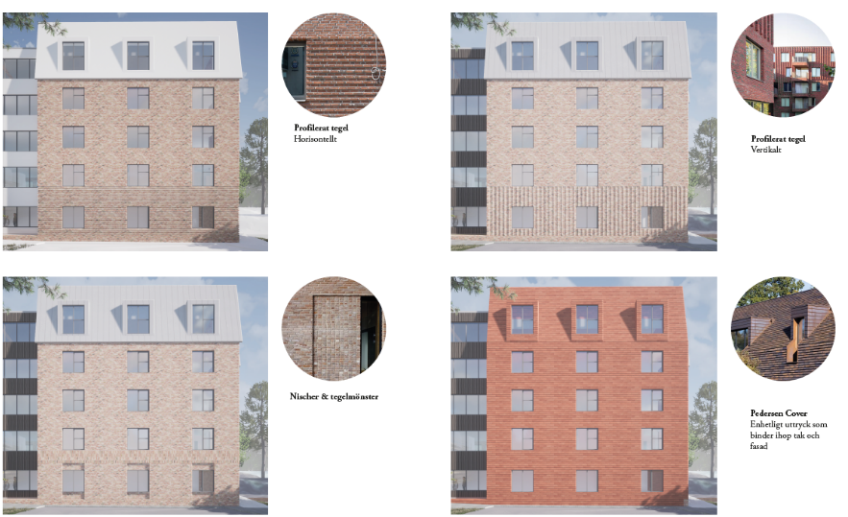
Den markerade sockelvåningen skapar en rytmik genom de indragna fönstren och bidrar tillsammans med indragen i fasad och tak till sammanhållna volymer. Sockelvåningens bearbetning är iögonfallande och håller, liksom taket, ihop volymen. Övergångar, såsom fogar i materialmöten, görs diskreta. Det kan finnas möjlighet att frångå tegel som enda material om de valen ändå håller ihop intrycket av en rustik helhet. Putsade ytor kan exempelvis tjäna väl mot gård där färgnyanser och fler ytor möter andra material och trädetaljer.
Fasaden föreslås utföras huvudsakligen i tegel, sockeln kan utföras i infärgad betong för att markera byggnadens kontakt med marken (Ascape).


Inspiration till detaljer i arkitekturen som påminner om porslinet ”Eva” av Stig Lindberg (Ascape).

Motiv till detaljplanens regleringar

Användningsbestämmelser allmän plats
NATUR
Motiv: Bestämmelsen säkerställer att landskapsbilden samt värdefulla naturvärden bevaras.
PARK
Motiv: Bestämmelsen säkerställer allmänna ytor för sociala möten och aktiviteter. Syftet är även att möjliggöra ytor för dagvattenhantering i områdets södra delar.
GATA
Motiv: Gatuområdet anpassas till gatans utbredning och en justering för att bredda gångbanan samt parkeringsmöjligheter möjliggörs.

Egenskapsbestämmelser allmän plats
dagvatten₁ – Yta för fördröjning och rening av dagvatten
Motiv: Bestämmelsen krävs för fördröjning och rening av dagvatten samt hantering av skyfall.
dike₁ – Dagvattendike
Motiv: Bestämmelsen krävs för rening och avrinning av dagvatten inom planområdet.
genomsläpplig₁ – Marken ska vara genomsläpplig
Motiv: Bestämmelsen säkerställer att marken inte får hårdgöras så att ytan kan nyttjas för hantering av mindre mängder dagvatten samt gatuplantering.
träd₁ – Träd får endast fällas om det är sjukt eller utgör en säkerhetsrisk
Motiv: Bestämmelsen avser skydda en skyddsvärd alm.

Användningsbestämmelser kvartersmark
B – Bostäder
Motiv: Möjliggör uppförandet av bostäder inom Gustavsberg 1:111.
C – Centrum
Motiv: Säkerställer lokaler för centrumändamål i A-huset inom Gustavsberg 1:111.
C₁- Entrévåning får anordnas med lokaler för centrumändamål
Motiv: Möjliggör lokaler för centrumändamål i entrévåning inom del av Gustavsberg 1:111.
D – Vård
Motiv: Möjliggör särskilt boende för äldre, som har stora omsorgsbehov, och liknande vårdverksamheter.
E – Tekniska anläggningar
Motiv: Bekräftar befintliga tekniska anläggningar samt möjliggör uppförande av kompletterande anläggningar för eventuella framtida behov.

Egenskapsbestämmelser kvartersmark
Begränsning av markens utnyttjande
Prickmark – Marken får ej förses med byggnad
Motiv: Bestämmelsen syftar till att begränsa bebyggelsens utbredning och säkerställa att bebyggelsen anpassas till befintlig bebyggelsestruktur.
Korsmark - Marken får endast förses med komplementbyggnad
Motiv: Bestämmelsen syftar till att möjliggöra mindre komplementbyggnader, såsom ett växthus eller en paviljong.
h₁ – Högsta nockhöjd på byggnad är 3,6 meter.
Motiv: Möjliggör skärmtak
h₂ – Högsta nockhöjd på byggnad är 4,5 meter.
Motiv: Motsvarar 1 våningar och möjliggör för carport och komplementbyggnader.
h₃ – Högsta nockhöjd på byggnad är 8 meter
Motiv: Motsvarar 2 våningar med centrumvåning i entrévåning för att bibehålla en nedtrappning av C-huset inom Gustavsberg 1:111.
h₄ – Högsta nockhöjd på byggnad är 10 meter
Motiv: Motsvarar 3 våningar och bekräftar befintliga A-huset inom Gustavsberg 1:144.
h₅ – Högsta nockhöjd är 17 meter
Motiv: Motsvarar 4 våningar med sadeltak och möjliggör en utbyggnad av östra delen av C-huset inom Gustavsberg 1:111. Bestämmelsen syftar till att säkerställa att byggnadsvolymens utbredning anpassas i förhållande till den befintliga bebyggelsen samt bibehåller nuvarande karaktär avseende nedtrappning mot Trallbanevägen. Bestämmelsen möjliggör en invändig funktionalitet i relation till en flexibel markanvändning.
h₆ – Högsta nockhöjd är 22 meter
Motiv: Motsvarar 5 våningar och syftar till att dels bekräfta nuvarande volymer gällande B- och D-huset inom Gustavsberg 1:111, dels möjliggör en höjning av västra delen av C-huset. Detta syftar till att bibehålla en nedtrappning av volymen österut så att nuvarande karaktärsdrag av byggnaden möjliggörs samt möjliggöra ökad funktionalitet invändigt avseende markanvändning samt ökat samspel och tillgänglighet med B- och D-huset.
h₇ – Högsta nockhöjd är 42 meter över angivet nollplan
Motiv: Möjliggör invändiga funktioner som krävs för ett särskilt boende med fem våningar. Säkerställer även en nedtrappning av byggnadsvolymerna och att byggnaden kan uppföras med trästomme.
h₈ – Högsta nockhöjd är 43 meter över angivet nollplan
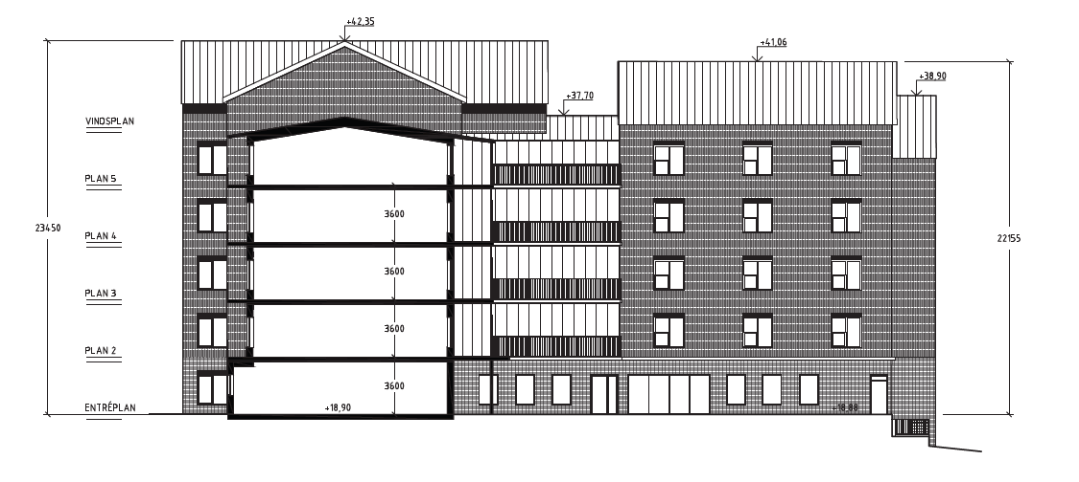
Motiv: Möjliggör invändiga funktioner som krävs för ett särskilt boende med fem våningar avseende samt att vindsvåningen inrymmer tekniska lösningar. Bestämmelsen möjliggör även att byggnaden kan uppföras med trästomme.
Sektioner för nybyggnationen inom Gustavsberg 1:144 (Norconsult).
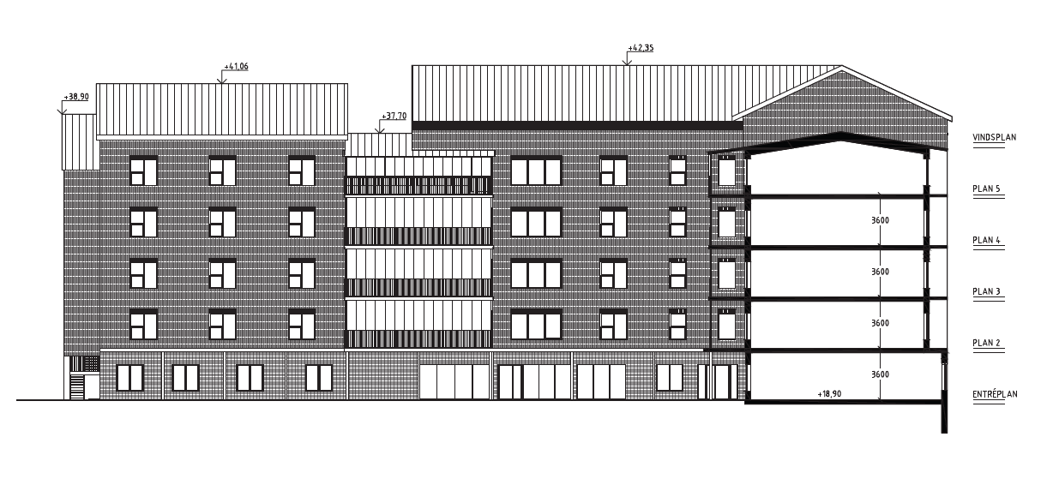

Sektioner som redovisar höjder på det nya särskilda boendet (Norconsult).

n₁ - Träd får endast fällas om det kan orsaka spridning av epidemisk trädskjudom eller om det utgör en fara för person eller egendom
Motiv: Bestämmelsen avser skydda träd med höga naturvärden inom kvartersmark.
u₁ – Markreservat för allmännyttiga underjordiska ledningar
Motiv: Säkerställer utrymme för allmännyttiga underjordiska ledningar.
r₁ – Byggnad får inte rivas
Motiv: Avser att skydda A-husets kulturhistoriska värden och därmed att stommen inte får rivas.
f₁ – Fasader ska huvudsakligen vara i puts eller tegel
Motiv: Säkerställer den nya byggnadens samspel med befintliga byggnaders kraftiga uttryck.
f₂ – Byggnad ska utföras med sadeltak
Motiv: Bestämmelsen syftar till att säkerställa en god arkitektur i och med att utrymme krävs för tekniska lösningar på vindsvåningen som med andra taklösningar visat sig bli för takdominerade. Bestämmelsen avser även samspela med befintliga kulturmiljövärden på platsen för att inte bli för arkitektoniskt avvikande då bostadshusen öster om planområdet har liknande karaktärsdrag.
f₃ – Fasad ska ha en markerad sockel som ska utföras med annan struktur än övriga fasaden
Motiv: Säkerställer en vertikal uppdelning av byggnadens volym och markerar byggnadens avtryck mot gatan.
f₄ – Inglasad balkong får kraga ut max 2,5 meter från fasad mot innergård
Motiv: Säkerställer inglasade balkonger mot innergård ovan skärmtak.
b₁ - Ny-, till- eller ombyggnation ska utformas och utföras så att den inte skadas vid naturligt översvämmande vatten upp till nivån +17 meter över nollplanet (RH2000)
Motiv: Då planområdets södra delar riskerar att översvämmas vid skyfall krävs en tät konstruktion upp till + 17 meter över nollplanet (RH2000) enligt utförd dagvattenutredning. Detta motiveras utifrån att utredningen visar på att vattennivån förväntas vara 16, 3 meter över nollplanet vid ett 100-årsregn med föreslagna åtgärder. Det finns därmed en tilltagen marginal för att säkerställa att inga byggnader skadas vid översvämning.
b₂ - Grundläggning ska ske genom pålning till fast botten med undantag för mindre komplementbyggnader som kan grundläggas ytligt
Motiv: Gäller byggrätten inom Gustavsberg 1:144 då marken består av fyllning på lera för att säkerställa en säker konstruktion och uppförande av ny byggnad.
b₃ – Marken ska vara genomsläpplig
Motiv: Säkerställer att marken är genomsläpplig och tillgänglig för dagvattenhantering samt skyddar del av skogsdungen för att säkerställa att träd och berg i dagen inte påverkas av genomförandet av parkeringen. Detta för att värna om landskapsbilden.
k1 - Kulturhistoriskt värdefull byggnad som ska bibehållas till sin ursprungliga karaktär med avseende på volym, proportioner, indelning, material och färgsättning samt detaljeringsnivå
Motiv: Avser att bevara viktiga karaktärsdrag på A-huset enligt de detaljer som beskrivs under rubriken planförslag, kvartersmark A-huset, i och med byggnadens höga kulturhistoriska värde.

Planens konsekvenser

Ställningstagande 4:33b PBL
Samhällsbyggnadskontoret bedömer att detaljplanens genomförande inte kan antas medföra sådan betydande miljöpåverkan som åsyftas i PBL (2010) 4 kap 34§ eller MB 6 kap 11§ att en miljöbedömning behöver göras. Detaljplanen överensstämmer med gällande översiktsplan. Detaljplanen bedöms inte strida mot några andra kommunala eller nationella riktlinjer, lagar eller förordningar.
Detaljplanen berör inte område av nationell, gemenskaps – eller internationell skyddsstatus. Den planerade verksamheten bedöms inte medföra väsentlig påverkan på miljö, kulturarv eller människors hälsa. De miljöfrågor som har betydelse för projektet har studerats under planarbetet och redovisas i planbeskrivningen.

Stads- och landskapsbild
Den nya byggnadens direkta anslutning till gatan bryter karaktären i Hästhagen där flerfamiljshus är indragna från gatan och inpassade i landskapet. Det nya särskilda boendets byggnadsvolym kommer ta stor plats i landskapet och skapa ett mer urbant och slutet gaturum. Byggnaden kommer att vara ett nytt tillskott i området avseende volym. I avvägningen mellan olika intressen har funktionskrav och naturvärden överordnats stads- och landskapsbilden. De ytkrav som följer med den planerade verksamhetens funktionskrav ger en stor byggnadsvolym som utmanar vad platsen landskapsmässigt tål. Den nya byggnaden kommer troligen att dominera landskapet och överordna sig platsen, både till volym och placering. Byggnaden tar det öppna landskapsrummet i anspråk och bedöms ha en påverkan på utblickar, upplevelsevärden och platsens karaktär. Genom att skapa plats för nya träd intill gatan kan Hästhagens gröna karaktär bibehållas och skalan på den nya byggnaden kan på sikt tonas ner något när träden vuxit upp.
Den lokala stads- och landskapsbilden kommer att påverkas av den planerade exploateringen men kontoret gör bedömningen att i och med en omsorgsfull gestaltning och placering av byggnaden blir påverkan på stads- och landskapsbilden acceptabel i sammanhanget.

Kulturmiljö
Riksintresset Gustavsberg AB56 öppnare landskap inom bruksorten bedöms fortsatt bli avläsbart men i något mer begränsade ytor. Äng, dunge med skyddsvärda träd och det mer agrara sambandet med kyrkogården kan få viss påverkan av anslutande nybyggnation men bedöms som godtagbart. Den nya byggnaden kommer att placeras 5 meter från Kyrkogårdsvägen som möter byggnaden med en gavel. Allé och siktlinjer till kyrkogårdens mur och portal bibehålls från Kyrkogårdsvägen. Siktlinjen från Trallbanevägen kommer i och med nybyggnad på platsen att minskas och förflyttas in i byggnaden. Gestaltningen har arbetats fram varsamt med hänsyn till omgivande byggnader och dess arkitektoniska uttryck för att, i den mån det är möjligt, smälta in i stadsbilden som ett komplement till befintliga byggnader på platsen.
Fornlämningen i planområdets norra del bedöms vara skadad då delar av lämningen har flyttats och förstörts genom åren. Fornlämningens utbredning är därmed osäker. Alla markåtgärder inom och i närheten av fornlämningar kräver tillstånd enligt 2 kap. kulturmiljölagen (SFS 1988:950, 2 kap. § 10) och samråd och ansökan sker med/till Länsstyrelsen.
Kontoret bedömer att konsekvenserna av planens genomförande är hanterbara för platsen och att de befintliga bebyggelsevärdena och siktlinjerna fortfarande kommer att kunna upplevas. Planens påverkan på riksintresset bedöms vara godtagbar med hänsyn till den försiktighetsprincip och hänsyn till riksintresset som tagits avseende gestaltningen och placeringen av byggrätten inom Gustavsberg 1:144 under planarbetet.

Naturmiljö
Inom planområdet finns särskilt skyddsvärda träd såsom ekar och tallar över 200 års ålder och grova hålträd med diameter om 40 cm eller mera.
Gräsytor tas i anspråk till fördel för nybyggnationen och lönnallén utmed Trallbanevägen behöver avverkas varpå dispens för avverkning behöver sökas hos Länsstyrelsen. Den andra allén som har högre naturvärden påverkas inte av den tillkommande byggnaden.
Placeringen av det nya särskilda boendet har noga avvägts, dels för att spara dungen med skyddsvärda träd och värna om rödlistade växt-och djurarter, dels för att minimera risker såsom översvämning. Genom planläggandet av allmän plats NATUR inom områden med höga naturvärden och egenskapsbestämmelser för värdefulla träd skyddas platsens höga naturvärden och biologiska förutsättningar kan bibehållas.
Trädklädd mark och ängar behöver skötselplan varpå kommunens befintliga översiktliga digitala skötselplan kommer att uppdateras till en högre detaljnivå.
Exempel på åtgärder för att stärka ekosystemtjänster på platsen är uppsättning av fågelholkar och anpassning av utebelysningens våglängd och riktning för att minska ljusförorening. Även i den planerade dagvattenlösningen i parkens södra del kan åtgärder vidtas för att skapa en multifunktionell yta som gynnar både dagvattenhanteringen och biologisk mångfald samt platsens utseende.
Kontoret bedömer att detaljplanens påverkan på naturmiljön är godtagbar om kompensationsåtgärderna genomförs bedöms påverkan bli positiv för naturmiljön och ekosystemtjänster.

Sociala förhållanden
Trygghet och jämställd planering
Kommunen har ett stort behov av boendeplatser inom särskilda boenden, vilket möjliggörs av detaljplanen. Läget är centralt, tillgängligheten är god med bland annat kollektivtrafik och gång- samt cykelstråk som angränsar till planområdet. Dessa stråk avses att kompletteras med standard- och säkerhetshöjande åtgärder, inklusive en gång- och cykelväg längs Trallbanevägen, vilket kommer att öka tryggheten och jämställdheten för oskyddade trafikanter.
Fler bostäder frigörs från nuvarande serviceboende Gustavsgården. Trivselfaktorn för besökare, boende och personal kommer att öka i och med satsningen på nya lokaler. Uppförandet av ett nytt särskilt boende är en satsning för en bättre arbets- och boendemiljö där vårdbehovet är stort.
Samhällsbyggnadskontoret bedömer att detaljplanen stärker jämställdhetsperspektivet i och med att nya bostäder för äldre tillskapas med de funktionskrav som finns idag. I och med kommunens ökande äldre befolkning möter detaljplanen behovet av ökade antal bostäder anpassade för äldres behov av bostäder samtidigt som detaljplanen möjliggör en utbyggnad av Gustavsgården och ett mer aktiverat gaturum som bidrar trygghetsskapande.
Barnperspektiv
Planområdets närhet till skolan Lär har härlett till åtgärder för att förbättra trafiksäkerheten till skolan. Detaljplanen medför välbehövliga standard- och säkerhetshöjande åtgärder för barn, som ligger i linje med kommunens arbete gällande säkra skolvägar. En ny vändplan för säkrare hämtning och lämning säkerställs samt fler gång- och cykelvägar och övergångsställen i skolans närhet.
I dagsläget rör sig skolbarn över planområdets parkområde via informella gångvägar och stigar. I och med att nya gång-och cykelvägar tillskapas kommer framkomligheten och trafiksäkerheten för gående och cyklister att öka. Föräldrar och vårdnadshavare kan också öka trafiksäkerheten och stärka barnens självständighet och trygghet genom att välja att gå, cykla eller åka kollektivt. Andra alternativ för att minska trafiken vid skolan LÄR är att uppmana till samåkning samt att anpassa hämning eller lämning till tider då det är lugnare trafikflöden. I och med den vändplan som möjliggörs intill skolan kommer hämtning och lämning att underlättas och vara säkrare för barnen i framtiden.
Kontorets bedömning är att barnperspektivet kommer att stärkas i och med detaljplanen då det möjliggör en höjning av trafiksäkerheten vilket kan bidra till att öka barnens självständighet genom att tillskapa tryggare skolvägar.

Gatunät och trafik
Trafikmängderna bedöms inte förändras avsevärt av detaljplanen på vare sig Trallbanevägen eller det omgivande gatunätet. De nya funktionerna i byggnaden för befintliga Gustavsgården bedöms tillföra lite trafikrörelser, oavsett boendeform. Det nya särskilda boendet kommer att generera biltrafik i form av att anställda behöver ta sig till och från arbetet men även gäster till de boende kommer ofta i bil. Då tillgänglighetsåtgärder görs för gående och cyklister i och med fler gena samt tillgängliga gång- och cykelbanor innebär ett genomförande av detaljplanen att bättre förutsättningar tillskapas för andra transportmöjligheter. Omkringliggande vägar har en bredd om 5 meter varpå en gatubredd om 6 meter på Trallbanevägen anses vara godtagbar. En bredare vägbana skulle innebära en avvikande gatustruktur för området.
Den nya utformningen av Trallbanevägen med delvis smalare körbanor och timglashållplats kan eventuellt minska attraktiviteten för bilister att välja Trallbanevägen som troligen hellre väljer att åka längs med Skärgårdsvägen och därefter en förbindelse via Hästhagsvägen eller Gamla Svartens väg. En avsmalning av vägen tillsammans med en mer tydlig gatustruktur kommer därtill troligen innebära att informell parkering kan undvikas i högre grad. Den nya vändplanen placerad intill skolan Lär, inklusive tillgång till angöringsfickor och parkeringsplatser kommer att tillskapa en mer säker trafiksituation vid lämning och hämtning.
Kontoret bedömer att detaljplanen påverkar gång- och cykeltrafiken samt biltrafiken positivt genom att bidra till förbättrade trafiklösningar som höjer trafiksäkerheten i området.

Mark och Vatten
Ras och skred
Utförda stabilitetsberäkningar visar att det inte föreligger någon risk för skred inom området. Då grundläggning av det nya särskilda boendet kommer att utföras genom pålning till fast botten, vilket även säkerställs i plankartan, anses risken för ras och skred minimeras. Risker för stabilitetsproblem inom området bedöms inte öka med förändrat klimat så som ökad nederbörd och höjda temperaturer då ingen kvicklera påträffats inom planområdet. Hänsyn till släntstabilitet behöver dock tas vid en eventuell upphöjning och anläggande av den nya parkytan men kontoret gör bedömningen att det kan hanteras i ett senare skede då det inte bedöms påverka befintliga byggnader eller infrastruktur.
Markföroreningar
Inga kända verksamheter i området har tidigare förekommit som skulle ha förorenat marken. Kyrkogården och parken har funnits sedan 1800-talets början där den äldre delen har en mindre utbredning vartefter kyrkogården flyttats till sitt nuvarande läge österut. Inom Gustavsberg 1:144 nya byggrätt där eventuell schaktning kommer ske finns inga tecken på markföroreningar. Eventuell hantering av förorenade schaktmassor kommer att hanteras under genomförandet av byggnadsprojektet.
Miljökvalitetsnormer för vatten
Huvuddelen av planområdet är beläget inom avrinningsområdet för ytvattenförekomsten Baggensfjärden (SE591760-181955). Med föreslagen lösning för dagvattenhantering blir föroreningsbelastningen för den framtida situationen lägre för samtliga ämnen och därmed bedöms recipienten påverkas positivt av ett genomförande av detaljplanen och målet att uppnå MKN kommer inte försvåras.

Dagvatten
Enligt gjorda flödesberäkningar ökar dagvattenavrinningen inom planområdet då byggrätten inom Gustavsberg 1:144 placeras delvis på befintliga gräsytor som i och med detaljplanens genomförande blir hårdgjorda.
Det totala fördröjningsbehovet inom planområdet är 96 m3 men för att även klara reningskravet bedöms fördröjningsvolymer om totalt 207 m3 krävas. Inom kvartersmarken föreslås makadamdiken och växtbäddar som kommer att anslutas till det kommunala dagvattensystemet då infiltrationsmöjligheterna är låga på platsen.
Inom allmän plats placeras gräsbeklädda makadamdiken norr om Trallbanevägen för gatans ytavrinning. Det finns ett naturligt befintligt dike mellan naturmarken och kvartersmarken för det nya särskilda boendet som fortsatt kommer att möjliggöra avrinning ner mot lågpunkten i södra delen av parken. En ny torrdamm i parkens sydöstra del kommer att stå för den främsta fördröjningen från allmän plats inom och hanterar även vatten från 100-årsregn.
Kontoret gör bedömningen att ett genomförande av föreslagna dagvattenåtgärder förbättrar förutsättningarna för fördröjning och rening av dagvatten inom planområdet.
Grundvatten
Grundvattennivåernas trycknivå i området bedöms vara 0,2–1,7 meter under marknivån vilket måste beaktas i den fortsatta projekteringen.

Risk, hälsa och säkerhet
Översvämning
En lågpunkt med stående vatten har identifierats vid planområdets sydöstra del. För att kunna hantera ett 100-årsregn och inte påverka fastigheter nedströms negativt behöver en torrdamm anläggas i det södra parkområdet. För att inte tillföra större vattenvolym till omgivningen har ett anläggningsdjup om 0,2 meter och ett ytbehov på 235 m² antagits i dagvattenutredningen. Dagvattenutredningens slutsatser och åtgärdsförslag ses som rådgivande i projektet. Enligt kommunens beräkningar kan en torrdamm som kan hantera minst 300 m³ fördelat på en yta om 1400 m² med en släntlutning på 1:10 och ett djup om cirka 0,3 m möjliggöras. På plankartan säkerställs därmed ett större område för damm i sydöst som möjliggör en större torrdamm som kan fördelas på en större yta än vad som föreslagits i dagvattenutredningen. En placering av dammens lågpunkt längre österut innebär även att risken för att ett högt stående vattendjup mot fasad minskar.
Anläggandet av torrdammen innebär en reducering av utbredningen av översvämmade områden där vattennivån vid ett 100-årsregn är i dagvattenutredningen beräknat till en nivå om +16,3 meter. Utöver översvämningsrisken så är trycknivån för grundvatten hög inom byggrätten för det nya särskilda boendet. Det tillsammans med en eventuell risk om högt stående vatten vid ett 100-årsregn kräver en tät konstruktion till en nivå om +17 meter om ett källarplan skulle anläggas under det nya särskilda boendet, vilket säkerställs genom b₁ i plankartan.
Kontoret bedömer att det inte föreligger någon risk att detaljplanen medför att översvämningssituationen för områden nedströms försämras i och med planens genomförande utan tvärtemot förbättras med föreslagen dagvatten- och skyfallshantering. I och med att torrdammen placeras längre österut än befintlig lågpunkt bedöms även risken för översvämning av det nya särskilda boendet att minska.
Buller och vibrationer
Utförda bullerberäkningar visar en högsta ekvivalent ljudnivå om 44 dBA vid fasad vid det nya särskilda boendet. Uteplats och majoriteten av balkongerna på det nya boendet är placerade bortvänt från vägen mot tyst sida. Övriga byggnader inom planområdet är placerade på ett tillräckligt avstånd från gatan för att inte påverkas av höga ljudnivåer. Kontoret bedömer att Miljöbalkens riktvärden för trafikbuller utomhus vid bostadsbyggnader (SFS 2015:216) därmed uppnås.
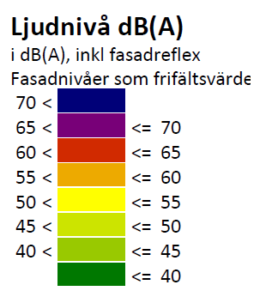
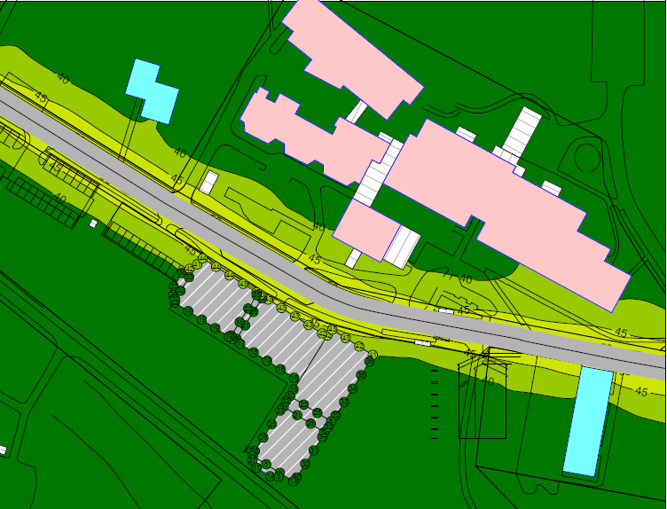
Ekvivalenta ljudnivåer uppgår till 44 dBA vid fasad mot Trallbanevägen (Bjerking).

Påverkan på räddningstjänstens möjligheter
Förutsättningarna för uppställning av räddningsfordon på befintliga Gustavsgården förblir oförändrat från idag. Vid det nya boendet möjliggörs uppställningsplatser längsmed Trallbanevägen. Utrymning kan ske via de tre trapphus inom byggnaden som är placerade vid samtliga gavlar. Då den planerade verksamheten innehar boende med stora fysiska funktionsbegränsningar är dock principen att inrymning sker med hjälp av brandceller och sprinklersystem etc. På grund av de begränsade framkomlighetsmöjligheterna hos de boende. Detta säkerställs vid projektering och bygglovsansökan. Kontoret bedömer att detaljplanens utformning inte påverkar räddningstjänstens möjligheter till insatser inom planområdet negativt.
Störningar under byggtid
Under bygg- och genomförandeskedet kan temporära störningar uppstå i form av buller, vibrationer, damning och ökad trafik. Byggaktörer är skyldig att följa föreskrifter i plan- och bygglagen samt kommunala riktlinjer för att minimera påverkan på omgivningen. Informationen om hur störningarna hanteras, och vilka åtgärder som vidtas vid exempelvis buller eller sprängningsarbeten, ska kommuniceras till berörda fastighetsägare och boende i god tid.

Genomförande

Organisatoriska frågor
Tidplan
Tidplanen för projektet är:
Start-PM 2022-05-31
Samråd 2023-12-07 – 2024–01–12
Granskning 2025-04-09 – 2025-05-05
Antagande 2026-04-22
Genomförandetid
Genomförandetiden för denna detaljplan är fem (5) år och börjar löpa från den dag detaljplanen vinner laga kraft.
Huvudmannaskap
Allmän plats
Huvudmannaskapet för allmän plats är kommunalt. Kommunen ansvarar för utbyggnaden och drift och underhåll av den allmänna platsen. Allmän plats framgår av plankartan.
Kvartersmark
Det åligger varje enskild fastighetsägare att ansöka om erforderliga lov och tillstånd för åtgärder inom kvartersmark. För denna detaljplan behövs tillstånd för bland annat uppförande av vårdboende, sprängning och schaktning.
Ansökan om t. ex bygglov, rivningslov, marklov samt bygganmälan görs hos kommunens bygg- och miljöavdelning.
Avtal
Kommunen avser inte att ingå exploateringsavtal, plankostandsavtal eller genomförandeavtal. Det finns i dagsläget inga planer på att ingå något markanvisningsavtal, då fastigheterna fortsatt planeras vara kommunägda.

Fastighetsrättsliga frågor
Fastigheter, marksamfälligheter och ägarförhållanden
Planområdet omfattar de kommunägda fastigheterna Gustavsberg 1:111 och Gustavsberg 1:144. Planen omfattar även Gustavsberg 1:7 som är i privat ägo.
Verkan på befintliga detaljplaner
Detaljplanen innebär att stadsplanen Sp10 samt byggnadsplaner Bp27 och Bp74 helt upphör att gälla inom planområdet.
Förändrad fastighetsindelning
Lantmäterimyndigheten svarar för fastighetsbildningsåtgärder samt ny- och ombildning samt upphävande av rättigheter. Kommunen kommer initiera erforderliga lantmäteriförrättningar för genomförandet av detaljplanen.
Mark som planläggs som allmän plats föreslås regleras över till den kommunalägda fastigheten Gustavsberg 2:1 eller till annan lämplig kommunalägd fastighet.
Mark som planläggs som kvartersmark på fastigheten Gustavsberg 1:144 föreslås utgöra egna fastigheter uppdelat på respektive användning för Vård [D] och Parkering [P].
För mer information kring planerad markanvändning och fastighetsindelning se fastighetskonsekvenstabellen bilaga 1 samt plankartan.

Rättigheter
Servitut
Inom planområdet finns det ett antal olokaliserade servitut som belastar Gustavsberg 1:7, dessa servitut bedöms inte påverkas av planens genomförande. Av de lokaliserade servituten D201900076923 och 0120IM-08_2 942 7.1, vars ändamål är underjordiska ledningar så bedöms dessa servitut inte heller påverkas av planens genomförande.
Gustavsberg 1:144 belastas av tre servitut. Servitut för nätstationer och ledningar (01-IM4-82_8466.2), till förmån för kommunen. Servitutet upphävs för aktuell sträckning över Gustavsberg 1:144, ny rättighet tillskapas vid behov. Servitut för nätstationer och ledningar (0120IM-08_2 948 7.1) till förmån för Vattenfall bedöms inte påverkas av planens genomförande. Servitutet Sv, D202500416221:1.1 kabelskåp och kablar till förmån för Bullandö 1:9 bedöms inte heller påverkas av planens genomförande.
Ledningsrätter
Befintliga ledningsrätter inom planområdet, tillhörande Kommunen, finns inom Gustavsberg 1:144 och Gustavsberg 1:7. Ledningsrätten 0123–88/137 på Gustavsberg 1:144 kommer behöva omprövas och upphävas vid de ställen de sammanfaller med den nya byggrätten på Gustavsberg 1:144. Ny ledningsrätt eller utnyttjande av befintlig ledningsrätt inom Gustavsberg 1:7 förespråkas.
Markreservat
I plankartan har markreservat placerats på kvartersmark där det anses lämpligt med allmänna underjordiska ledningar (u1). Inom (u1) finns planstöd för att upprätta rättighet för allmänna underjordiska ledningar. En bestämmelse om markreservat innebär en begränsning av användningen av markområdet även om en rättighet inte inrättas.
Gemensamhetsanläggningar
Inom planområdet finns gemensamhetsanläggning Gustavsberg ga:2 med ändamål, vägar och trottoarer med tillhörande diken, slänter och vändplaner samt vägbelysning med stolpar och ledningar.
Fastigheter inom planområdet som upplåtit utrymme för Gustavsberg ga:2 är Gustavsberg 1:7
Gustavsberg ga:2 behöver omprövas genom lantmäteriförrättning för det område som planläggs som allmän plats [Gata] och som ska utgå från gemensamhetsanläggningen. Vid ändring och upphävande av gemensamhetsanläggningar kan de bli aktuellt mer ersättning enligt 40a§ anläggningslagen. Den nybildade fastigheten för särskilt boende på Gustavsberg 1:144, avses ingå i Gustavsberg ga:2.
Tekniska anläggningar
Fastigheten Gustavsberg 1:144 och Gustavsberg 1:111 omfattas av område för tekniska anläggningar (E). Dessa områden kan avstyckas och bilda egna fastigheter. E-områdena belägna inom Gustavsberg 1:111 avses användas för tekniska anläggningar för vårdboendena.
Mark- och utrymmesförvärv
Fastigheter som berörs av markintrång framgår av bilaga 1 fastighetskonsekvenstabellen. För vidare information om ersättningsanspråk, se under rubrik ”EKONOMISKA FRÅGOR”.
Skyldighet inlösen för huvudman
Om fastighetsägare så begär har kommunen en skyldighet att lösa mark som planläggs som allmän plats. Användningsbestämmelser för allmän plats inom denna detaljplan är, [Gata], [Park] och [Natur], I denna detaljplan planläggs följande fastigheter med allmän plats: Gustavsberg 1:144, Gustavsberg 1:111 och Gustavsberg 1:7.
Huvudman kan bli skyldig att lösa in rättighet för markreservat avseende allmännyttiga underjordiska ledningar [u1], om fastighetsägare begär det. För mer information se fastighetskonsekvenstabellen.
Kommunen har även en skyldighet att lösa in utrymmet planlagt för annat än enskilt bebyggande som Vård [D] och Tekniska anläggningar [E] om fastighetsägaren begär det och användningen för det avsedda ändamålet inte kan anses säkerställt.
Rätt till inlösen för huvudman
Huvudman för allmän plats har rätt till inlösen av mark som planläggs som allmän plats. Användningsbestämmelser för allmän plats inom denna detaljplan är, [Gata], [Park] och [Natur],
Kommunen har även en rätt att lösa in utrymmet planlagt som Vård [D] om användningen för det avsedda ändamålet inte kan anses säkerställt.

Ekonomiska frågor

Finansiering
Detaljplan
Kommunen finansierar detaljplanen.
Allmän plats
Kommunen finansierar utbyggnaden, drift och underhåll av allmän plats.
Kvartersmark
Kostnaden för bygg- och anläggningsåtgärder, drift och underhåll bekostas av respektive fastighetsägare.
Vatten och spillvatten
Huvudman för den allmänna vatten- och avloppsanläggningen (VA-anläggningen) är Värmdö kommun. Huvudmannen bekostar anläggande, drift och underhåll av vatten- och avloppsledningar och upprättande av förbindelsepunkter för den allmänna Va-anläggningen.
Dagvatten
Planområdet ingår i det kommunala verksamhetsområdet för dagvatten gata och fastighet. De nybildade fastigheterna kommer att ansluta till det kommunala dagvattennätet enligt gällande taxa. Kommunen ansvarar för utbyggnad av dagvattenätet.
Fastighetsbildning
Kommunen bekostar erforderliga fastighetsbildningsåtgärder för genomförandet av detaljplanen.
Ledningar
Ledningsflytt föranledd av utbyggnad inom Gustavsberg 1:144 och utbyggnad av den allmänna platsen bekostas av kommunen, i de fall ledningsägare innehar rättigheter för ledningarnas placering.

Avgifter
Kommunen tar ut avgifter för olika typer av lov. De kommunala taxor som gäller varje år finns tillgängliga på kommunens hemsida.
Anslutningsavgift för vatten och spillvatten
Kommunen tar ut en anläggningsavgift av fastighetsägare för framdragning av servisledningar samt upprättande av förbindelsepunkt enligt VA-taxan för Värmdö kommuns allmänna vatten- och avloppsanläggning. För avvattning av dagvatten inom verksamhetsområde delas taxan upp för gata respektive fastighet.
Bygglovsavgift och andra lov
Kommunen tar ut avgifter för olika typer av lov, förhandsbesked och anmälan för byggåtgärder såsom till exempel bygglov och marklov. Avgiften ska betalas av den som ansöker om lov eller gör en anmälan. Avgiften tas ut enligt kommunens taxa.
Avgift om miljötillsyn
Kommunen tar ut avgifter för anmälan och ansökan enligt miljöbalken samt för strandskyddsdispens.
Avfallsavgift
Avfallsavgift bekostas av fastighetsägare.
Planavgift
Kommunen kommer inte ta ut någon planavgift för denna detaljplan.

Ersättning
Inlösen
Fastighetsägare som berörs av markintrång har rätt till ersättning för marken som huvudmannen löser in. Ersättningens storlek kan baseras på överenskommelse eller avgöras av Lantmäteriet. Fastigheter som berörs av markintrång framgår av fastighetskonsekvenstabellen. Värmdö kommun ansvarar för och bekostar ersättning vid inlösen av allmän plats.
Rättigheter
Frågan om ersättning för upplåtelse av mark till gemensamhetsanläggning, servitut och ledningsrätt hanteras i Lantmäteriets respektive beslut utifrån utförd värdering. Berörda sakägare kan också, i vissa fall komma överens om ersättning som läggs till grund för Lantmäteriets beslut. Ersättning ska också bestämmas vid ändring/upphörande av servitut eller annan rättighet. Ersättningen kan bestämmas genom överenskommelse, eller genom beslut av Lantmäteriet.
Gatukostnader
Kommunen kommer inte att ta ut gatukostnadsersättning i och med detaljplanens genomförande.
Skydd av kulturvärden och rivningsförbud
Rätt till ersättning kan bli aktuellt för införandet av rivningsförbud (r1) för byggnad med högt kulturvärde. Talan om ersättning för bestämmelsen ska väckas inom två år från den dag då beslut som talan grundas på fått laga kraft. En talan får dock väckas senare om skadan inte rimligen kunde förutses inom tvåårsperioden. Ersättningsanspråket ska inkomma till Värmdö kommuns planavdelning. Eventuell ersättning för dessa bestämmelser regleras i PBL 14 kap 7 § och 10 §.

Tekniska frågor
Teknisk försörjning
Kommunalt vatten och avlopp finns tillgängligt inom planområdet.
Vattenfall ansvarar för elförsörjningen inom planområdet.
Vattenfall har fjärrvärmeledningar inom planområdet.
Skanova och Stokab har ledningar för bredband och telefoni inom planområdet.
För anslutning till ledningsnäten tas kontakt med respektive ledningshavare.
Tekniska åtgärder
Garagelösning inom Gustavsberg 1:144
Planen omöjliggör inte en garagelösning under byggrätten inom fastigheten Gustavsberg 1:144. Om en sådan lösning är önskvärd kan exploatören behöva söka tillstånd hos mark- och miljödomstolen för att få bedriva vattenverksamhet i och med de höga grundvattennivåerna inom fastigheten. Först när en positiv vattendom har meddelats får vattenverksamheten påbörjas. En vattendom är en separat process som inte påverkar detaljplanens genomförbarhet eftersom vattendomen inte behövs för ett genomförbart planförslag.
Invasiva arter
För att inte påverka naturmiljön negativt behöver de invasiva främmande arterna bekämpas. Innan anläggningsarbete behöver vresros grävas upp med rötterna och förpackas tätt inför transport till återvinningscentral för förbränning. Maskinerna behöver rengöras mycket noga på plats innan de används till annat syfte. Platsen bör täckas med markduk för att förhindra spridning efter borttagningen.
Markföroreningar
Schaktsanering av marken kan vara aktuellt vid nybyggnation där miljökontroll och provtagning av marken sker under genomförande. I efterbehandlingen, ifall då förorenade massor påträffas, ska en anmälan upprättas som lämnas in till tillsynsmyndigheten enligt §28 förordningen om miljöfarlig verksamhet och hälsoskydd.

Värmdö 2025-08-25
Planenheten

Manne Berndtsson Julia Ederyd
Planchef Planarkitekt

BILAGA 1. Fastighetskonsekvenstabell
I tabell 1 redovisas konsekvenser som uppkommer för fastigheter och gemensamhetsanläggningar inom planområdet. Konsekvenserna beskrivs i form av väsentliga förändringar i markanvändning samt fastighetsrättsliga förändringar. Tabellen föreslår fastighetsrättsliga åtgärder som bedöms behövas för att genomföra planen. Åtgärderna genomförs huvudsakligen genom förrättningar hos Lantmäteriet och där görs den slutgiltiga bedömningen.
Tabell 1. Fastighetsrättsliga konsekvenser som uppkommer för fastigheter och gemensamhetsanläggningar inom planområdet.

Fastighet, gemensamhetsanläggning | Markanvändning | Fastighetsrättsligt
Gustavsberg 1:144 | Detaljplanelagt idag. Planlagt som Allmän plats Gata och park.  Planläggs som:  Allmän plats: Gata, Natur och Park  Kvartersmark: Vård (D), Entrévåning får anordnas med lokaler för centrumändam (C1), Parkering (P) Tekniska anläggningar [E] för befintlig transformatorstation. Markreservat för underjordiska ledningar u1. | Fastighetsindelning:  Mark som planläggs som allmän plats föreslås regleras över till lämplig kommunal fastighet.  Mark som planläggs om kvartersmark styckas av och utgör egen fastighet/fastigheter.  Område för Tekniska anläggningar [E] kan avstyckas för att bilda egna fastigheter  Rättigheter som påverkas:  01-IM4-82_8466.2 föreslås upphävas.  0120IM-08_2 948 7.1 behöver omrprövas för utrbredningen för transformatorstationen.  Ledningsrätt 0123-88/137 föreslås upphävas där ledningsrätten krockar med planerad byggnation på Gustavsberg 1:144.  Ledningsrätt inom markreservat (u1) kan inrättas för allmännyttiga ledningar.  Gemensamhetsanläggning:  Gustavsberg ga:2 behöver omprövas då Gustavsberg 1:144 föreslås ingå i gemensamhetsanläggningen.  Övrigt:
Gustavsberg 1:111 | Detaljplanelagt idag. Planlagt som Område för allmänt ändamål.  Planläggs som:  Allmän plats: Gata  Kvartersmark: Bostäder (B), Centrum (C), Entrévåning får anordnas med lokaler för centrumändam (C1), Vård (D) och Tekniska anläggningar (E).  Övrigt:  En byggnad förses med rivningsförbud.(r1). | Fastighetsindelning:  Mark som planläggs som allmän plats regleras över till lämplig kommunal fastighet.  Område för Tekniska anläggningar [E] kan avstyckas för att bilda egna fastigheter.  Övrigt: Eventuellt rätt till ersättning för införande av rivningsförbud (r1) Läs mer i planbeskrivningen, ekonomiska frågor.
Gustavsberg 1:7 (del av) | Detaljplanelagt idag. Planlagt som Allmän plats park och allmän plats gata.  Planläggs som:  Allmän plats: Gata och Natur.  Kvartersmark: Parkering [P] | Fastighetsindelning:  Alllmän plats, gata och natur fastighetsregleras in i Gustavsberg 2:1.  Kvartersmark Parkering [P] föreslås avstyckas/regleras och ingå i en nybildad fastighet för ändamålet parkering.  Rättigheter som påverkas:  Befintliga servitut bedöms inte påverkas av planens genomförande.  Gemensamhetsanläggning:  Gustavsberg ga:2 behöver omprövas för det område som planläggs som allmän plats, gata.
Gustavsberg 2:1 |  | Allmän plats inom detaljplanen föreslås regleras in i den kommunalägda fasitgheten Gustavsberg 2:1.
Gustavsberg ga:2 |  | Gemensamhetsanläggning:  Gustavsberg ga:2 behöver omprövas då Gustavsberg 1:144 föreslås ingå i gemensamhetsanläggningen. Gustavsberg ga:2 behöver även omprövas för de delar inom planområdet som planläggs som allmän plats gata.

